

MODUL AJAR KURIKULUM MERDEKA
MIN 8 ACEH SELATAN

Nama penyusun : FITRI SATRIANI, S.Pd.I
Nama Sekolah : MIN 8 ACEH SELATAN
Mata pelajaran : Matematika
Fase / Kelas : A / 1 (Satu)
Semester : I (Ganjil)

MODUL AJAR MATEMATIKA

INFORMASI UMUM
A. IDENTITAS MODUL
Penyusun | : | FITRI SATRIANI,S.Pd.I
Instansi | : | MIN 8 ACEH SELATAN
Tahun Penyusunan | : | Tahun 2023/2024
Jenjang Sekolah | : | MI
Mata Pelajaran | : | Matematika
Fase / Kelas | : | A / 1
Materi | : | Bilangan sampai dengan 10
Alokasi Waktu | : | Pertemuan ke-1
B. KOMPETENSI AWAL
- Memahami makna, cara menyebutkan dan cara menuliskan
C. PROFIL PELAJAR PANCASILA
- Mandiri
- Bernalar Kritis
- Bergotong royong
D. SARANA DAN PRASARANA
- Kementerian Pendidikan, Kebudayaan, Riset, Dan Teknologi Republik Indonesia, 2021 Belajar Bersama Temanmu Matematika untuk Sekolah Dasar Kelas I, Penulis: Tim Gakko Tosho Penyadur: Wahid Yunianto. dan laptop, LCD projector dan Internet.
- Gambar peraga, gambar penunjuk, balok untuk papan tulis, kartu angka, skala titik-titik, balok untuk siswa, bola magnet, dan lain-lain.
E. TARGET PESERTA DIDIK
- Peserta didik reguler/tipikal
F. MODEL PEMBELAJARAN
- Tatap Muka (TM)
KOMPNEN INTI
A. TUJUAN KEGIATAN PEMBELAJARAN
Tujuan Pembelajaran :
- Siswa memahami tentang makna penghitungan benda melalui kegiatan menghitung jumlah benda secara satuan, dan dapat menghitung jumlah benda hingga 10.
- Setelah meminta siswa mengelompokkan benda sejenis, siswa kemudian membandingkan jumlah bendanya yang berjumlah paling banyak 10 buah.
- Menghitung dan menyatakan dengan tepat jumlah barang sampai 10 buah dan urutannya.
- Memahami makna angka 0
- Siswa memahami urutan mana benda yang lebih banyak dan yang lebih sedikit, serta menyatakan benda dengan jumlah yang sama banyak.
B. PEMAHAMAN BERMAKNA
- Meningkatkan kemampuan siswa tentang makna, cara menyebutkan dan cara menuliskan
C. PERTANYAAN PEMANTIK
- Mengapa guru mengajarkan dengan angka 3?
D. KEGIATAN PEMBELAJARAN
- Kegiatan Pendahuluan
  - Guru membuka kegiatan dengan aktifitas rutin kelas, sesuai kesepakatan kelas ( menyapa, berdoa, dan mengecekkehadiran ).
  - Kelas dilanjutkan dengan do’a dipimpin oleh salah seorang siswa.
  - Siswa diingatkan untuk selalu mengutamakan sikap disiplin setiap saat dan manfaatnya bagi tercapai cita-cita
  - Menyanyikan lagu Garuda Pancasila atau lagunasional lainnya. Guru memberikan penguatan tentang pentingnya menanamkan semangat Nasionalisme.
  - Pembiasaan membaca/ menulis/ mendengarkan/ berbicara selama 15-20 menit materi non pelajaran seperti tokoh dunia, kesehatan, kebersihan, makanan/minuman sehat ,cerita inspirasi dan motivasi.
  - Guru menyampaikan tujuan pembelajaran.

- Kegiatan Inti
  - Mendiskusikan tentang situasi yang ditampilkan
    - Di manakah ini?
Di dalam hutan ada bermacam-macam binatang, ada air terjun, ada kolam juga
    - Anak-anak itu sedang melakukan apa ya? Sedang mencari sesuatu
    - Ada kelompok benda hidup apa saja di sekitar anak-anak tersebut?
Kelinci, rubah, bunglon, zebra, harimau, katak, angsa, burung hantu, dan cacing.
  - Mencari kelompok dengan jumlah yang sama menggunakan metode pasangan
    - Ayo kita cari benda apa yang sama banyaknya dengan kelinci.
    - Guru menempelkan gambar kelinci di papan tulis, kemudian menempelkan gambar rubah secara berbaris kemudian siswa memasangkannya dengan garis, pada saat tersebut, guru menstimulasi agar siswa menyadari jumlah kelinci dan rubah adalah sama banyak.
  - Siswa membariskan balok untuk kelompok pasangan kelinci dan rubah, sesuai jumlah pasangan yang dihasilkan
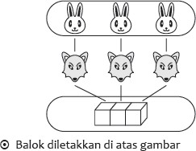
  - Siswa membubuhkan warna merah untuk pasangan kelinci dan rubah, sesuai jumlah pasangan yang dihasilkan, pada skala titik.
  - Siswa mengetahui tentang [3] setelah mengetahui banyaknya kelinci dan rubah dari balok dan titik.
    - Buat siswa merasakan bahwa memberikan nama pada pasangan kelompok akan lebih memudahkan.
    - Kelompok tersebut diberi nama "tiga", kemudian guru menulis angka 3 dan mengajarkan cara menulisnya.
    - Menyebutkan dan menulis angka 3
  - Membuat kelompok benda yang berisikan 3 buah benda menggunakan benda yang ada di dalam kelas.
    - Ayo kita membuat kelompok benda di kelas yang sebanyak 3 buah
    - 3 buah meja, 3 sapu tangan, 3 kotak pensil, dan lain-lain.
    - Meminta siswa membuat ungkapan dengan format "benda OO ada O buah."

Referensi
Mengapa guru mengajarkan dari angka 3?
Target pertama pada unit ini adalah siswa dapat memberikan nama berdasarkan kelompok benda. Kosakata (mengucapkan) dan huruf (tulisan) merupakan 2 aspek, namun dari pengelompokan benda ini siswa diharapkan memahami masing-masing merupakan benda yang berdiri sendiri, kemudian dapat menghitungnya tanpa memperhatikan ukuran besar-kecilnya benda. Selanjutnya, setelah itu bar u s iswa d apat menge l ompokkan berdasarkan urutannya jumlahnya. Mengapa guru mengajarkan dengan angka 3? hal tersebut dikarenakan mengajarkan kelompok benda dimulai dengan nilai 1 buah akan menyulitkan pemahaman siswa, sehingga dibuatlah urutan 3-> 2-> 1-> 4-> 5. kemudian, siswa dapat mulai mengurutkan
jumlahnya sampai dengan 5 seperti yang telah diajarkan dengan urutan [ 1, 2, 3, 4, 5 ] . Menyebutkan angka [1, 2, 3, 4, ...] secara berurutan sudah merupakan sebuah pernyataan yang alami untuk menyatakan unsur kelompok urutan bilangan, sehingga kemungkinan besar akan muncul pengurutan tersebut. Pada tahap ini, ketika siswa dalam kondisi sudah dapat menyatakan urutan angka dalam batas tertentu, mengajarkan bilangan (angka dasar) terlebih dulu sepertinya akan membuat siswa lebih mudah untuk menyadari bahwa ada 2 jenis bilangan, sambil mengawalinya dengan mengajarkan bilangan dasar, guru bisa mulai menggiring siswa untuk melanjutkan ke unit 3 "urutan ke berapa?" (hal.32~33) tentang bilangan urutan.

Referensi
Penguraian nilai angka
Pengajaran nilai ukuran dikenal dengan empat tingkatan yaitu perbandingan linier , perbandingan tidak langsung, unit satuan, dan pengukuran unit universal . Angka yang diturunkan dari perbandingan linier ukuran disebut angka rasional, telah banyak diteliti sejak dulu. Dibandingkan itu, angka ukuran perbandingan merupakan "prinsip angka" sejak awal mula. karenanya, hal tersebut menjadi fokus dalam pelajaran, dan idajarkan secara terpisah dari pengukuran . Jika kita menggunakan pengantar angka hitungan terlebih dahulu, maka hal itu akan menjadikan pengajaran bilangan asli langsung, dan penelitian tentang pengukuran juga diperlukan.
Pada dasarnya pada saat menggunakan angka konsekutif, yang terpenting adalah ukuran besar kecilnya, sementara pada angka penguraian, jumlah banyak/sedkit adalah poin penting. Dengan hubungan yang sama, maka adalah mungkin terjadi perluasan himpunan. Karena itulah, banyaknya kelompok pertama disebut diberi nama dengan sebutan angka sejumlah anggotanya untuk memperkuat gambaran tergadap angka tersebut. Nama bilangan dan lambang bilangan diberikan pada waktu bersamaan sehingga dapat dikatakan bahwa hal ini sama seperti bilangan hidup atau bilangan asli. Dengan diberikan nama "anggota kelompok OO", maka hal ini bukanlah sesuatu yang rumit untuk dilakukan, misalnya dengan menyebut [5] maka kita bisa mengembangkannya menjadi "mari kita cari kelompok lain yang berisikan 5 anggota!"

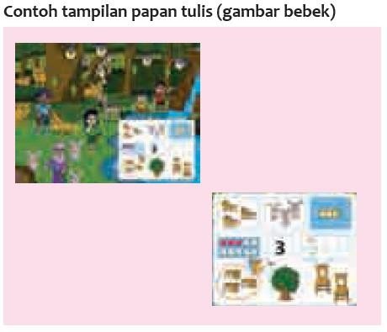

- Kegiatan Penutup
  - Menyimpulkan pembelajaran bahwa Dengan meminta siswa untuk mengungkapkan pendapatnya terkait dengan materi pembelajaran yang telah dilaksanakan.
  - Guru Bersama siswa menutup kegiatan dengan doa dan salam
E. ASESMEN / PENILAIAN
- Performa ( presentasi )
- Tertulis
F. KEGIATAN PENGAYAAN DAN REMEDIAL
Pengayaan
- Peserta didik dengan nilai rata-rata dan nilai diatas rata-rata mengikuti pembelajaran dengan pengayaan.

Remedial
- Diberikan kepada peserta didik yang membutuhkan bimbingan untuk memahami materi atau pembelajaran mengulang kepada siswa yang belum mecapai CP.

G. REFLEKSI PESERTA DIDIK DAN GURU
TABEL REFLEKSI UNTUK PESERTA DIDIK
NO | PERTANYAAN | JAWABAN
1 | Bagian mana dari materi yang kalian rasa paling  sulit?
2 | Apa yang kalian lakukan untuk dapat lebih  memahami materi ini?
3 | Apakah kalian memiliki cara sendiriuntuk  memahami materi ini?
4 | Kepada siapa kalian akan meminta bantuan  untuk memahami materi ini?
5 | Jika kalian diminta memberikan bintang dari 1 sampai 5, berapa bintang yang akan kalian berikan pada usaha yang kalian lakukan untuk  memahami materi ini?

TABEL REFLEKSI UNTUK GURU
NO | PERTANYAAN | JAWABAN
1 | Apakah 100 % peserta didik mencapai tujuan  pembelajaran? Jika tidak, berapa persen kira-kira peserta didik yang mencapai pembelajaran?
2 | Apa kesulitan yang dialami peserta didik sehingga tidak mencapai tujuan pembelajaran?  Apa yang akan anda lakukan untuk membantu peserta didik?
3 | Apakah terdapat peserta didik yang tidak fokus?  Bagaimana cara guru agar mereka bisa fokus pada kegiatan berikutnya?

Mengetahui  Kepala Sekolah  WILYA MUURTI,S.Ag.M.Pd  NIP197504021999052001 | Samadua, Juli 2023  Guru Kelas 1  FITRI SATRIANI, S.Pd.I

LAMPIRAN
A. LEMBAR KERJA PESERTA DIDIK (LKPD)
LEMBAR KERJA PESERTA DIDIK (LKPD)
Nama :
Kelas :
Petunjuk!
Tempelkan gambar dan mewarnai lingkaran pada skala titik atau gambar.
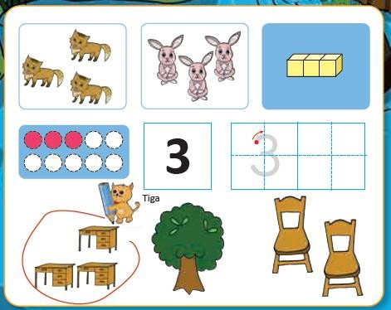

Nilai Paraf Orang Tua
B. BAHAN BACAAN GURU & PESERTA DIDIK
- Kementerian Pendidikan, Kebudayaan, Riset, Dan Teknologi Republik Indonesia, 2021 Buku Panduan Guru Matematika untuk Sekolah Dasar Kelas I, Penulis: Tim Gakko Tosho, Penyadur: Wahid Yunianto, ISBN 978-602-244-534-0 (jil.1)
- Kementerian Pendidikan, Kebudayaan, Riset, Dan Teknologi Republik Indonesia, 2021 Belajar Bersama Temanmu Matematika untuk Sekolah Dasar Kelas I, Penulis: Tim Gakko Tosho Penyadur: Wahid Yunianto ISBN 978-602-244-534-0 (jil.1)
C. GLOSARIUM
Mengapa guru mengajarkan dari angka 3?
Target pertama pada unit ini adalah siswa dapat memberikan nama berdasarkan kelompok benda. Kosakata (mengucapkan) dan huruf (tulisan) merupakan 2 aspek, namun dari pengelompokan benda ini siswa diharapkan memahami masing-masing merupakan benda yang berdiri sendiri, kemudian dapat menghitungnya tanpa memperhatikan ukuran besar-kecilnya benda. Selanjutnya, setelah itu bar u s iswa d apat menge l ompokkan berdasarkan urutannya jumlahnya. Mengapa guru mengajarkan dengan angka 3? hal tersebut dikarenakan mengajarkan kelompok benda dimulai dengan nilai 1 buah akan menyulitkan pemahaman siswa, sehingga dibuatlah urutan 3-> 2-> 1-> 4-> 5. kemudian, siswa dapat mulai mengurutkan jumlahnya sampai dengan 5 seperti yang telah diajarkan dengan urutan [ 1, 2, 3, 4, 5 ] .
Menyebutkan angka [1, 2, 3, 4, ...] secara berurutan sudah merupakan sebuah pernyataan yang alami untuk menyatakan unsur kelompok urutan bilangan, sehingga kemungkinan besar akan muncul

pengurutan tersebut. Pada tahap ini, ketika siswa dalam kondisi sudah dapat menyatakan urutan angka dalam batas tertentu, mengajarkan bilangan (angka dasar) terlebih dulu sepertinya akan membuat siswa lebih mudah untuk menyadari bahwa ada 2 jenis bilangan, sambil mengawalinya dengan mengajarkan bilangan dasar, guru bisa mulai menggiring siswa untuk melanjutkan ke unit 3 "urutan ke berapa?" (hal.32~33) tentang bilangan urutan.

Penguraian nilai angka
Pengajaran nilai ukuran dikenal dengan empat tingkatan yaitu perbandingan linier , perbandingan tidak langsung, unit satuan, dan pengukuran unit universal . Angka yang diturunkan dari perbandingan linier ukuran disebut angka rasional, telah banyak diteliti sejak dulu. Dibandingkan itu, angka ukuran perbandingan merupakan "prinsip angka" sejak awal mula. karenanya, hal tersebut menjadi fokus dalam pelajaran, dan idajarkan secara terpisah dari pengukuran . Jika kita menggunakan pengantar angka hitungan terlebih dahulu, maka hal itu akan menjadikan pengajaran bilangan asli langsung, dan penelitian tentang pengukuran juga diperlukan.
Pada dasarnya pada saat menggunakan angka konsekutif, yang terpenting adalah ukuran besar kecilnya, sementara pada angka penguraian, jumlah banyak/sedkit adalah poin penting. Dengan hubungan yang sama, maka adalah mungkin terjadi perluasan himpunan. Karena itulah, banyaknya kelompok pertama disebut diberi nama dengan sebutan angka sejumlah anggotanya untuk memperkuat gambaran tergadap angka tersebut. Nama bilangan dan lambang bilangan diberikan pada waktu bersamaan sehingga dapat dikatakan bahwa hal ini sama seperti bilangan hidup atau bilangan asli. Dengan diberikan nama "anggota kelompok OO", maka hal ini bukanlah sesuatu yang rumit untuk dilakukan, misalnya dengan menyebut [5] maka kita bisa mengembangkannya menjadi "mari kita cari kelompok lain yang berisikan 5 anggota!"
D. DAFTAR PUSTAKA
Tim Gakko Tosho, Penyadur: Wahid Yunianto, Buku Panduan Guru Matematika untuk Sekolah Dasar Kelas I. Kementerian Pendidikan, Kebudayaan, Riset, Dan Teknologi Republik Indonesia, 2021.
Tim Gakko Tosho Penyadur: Wahid Yunianto, Belajar Bersama Temanmu Matematika untuk Sekolah Dasar Kelas I, Kementerian Pendidikan, Kebudayaan, Riset, Dan Teknologi Republik Indonesia, 2021.

MODUL AJAR MATEMATIKA

INFORMASI UMUM
A. IDENTITAS MODUL
Penyusun | : | FITRI SATRIANI,S.Pd.I
Instansi | : | MIN 8 ACEH SELATAN
Tahun Penyusunan | : | Tahun 2023/2024
Jenjang Sekolah | : | MI
Mata Pelajaran | : | Matematika
Fase / Kelas | : | A / 1
Materi | : | Bilangan sampai dengan 10
Alokasi Waktu | : | Pertemuan ke-2
B. KOMPETENSI AWAL
- Memahami makna , cara penyebutan dan cara penulisan angka [1] dan [2]
C. PROFIL PELAJAR PANCASILA
- Mandiri
- Bernalar Kritis
- Bergotong royong
D. SARANA DAN PRASARANA
- Kementerian Pendidikan, Kebudayaan, Riset, Dan Teknologi Republik Indonesia, 2021 Belajar Bersama Temanmu Matematika untuk Sekolah Dasar Kelas I, Penulis: Tim Gakko Tosho Penyadur: Wahid Yunianto. dan laptop, LCD projector dan Internet.
- Gambar ilustrasi, gambar peraga, balok, kartu angka, kartu skala titik, balok untuk siswa dan guru, bola magnet, dan lain-lain.
E. TARGET PESERTA DIDIK
- Peserta didik reguler/tipikal
F. MODEL PEMBELAJARAN
- Tatap Muka (TM)
KOMPNEN INTI
A. TUJUAN KEGIATAN PEMBELAJARAN
Tujuan Pembelajaran :
- Siswa memahami tentang makna penghitungan benda melalui kegiatan menghitung jumlah benda secara satuan, dan dapat menghitung jumlah benda hingga 10.
- Setelah meminta siswa mengelompokkan benda sejenis, siswa kemudian membandingkan jumlah bendanya yang berjumlah paling banyak 10 buah.
- Menghitung dan menyatakan dengan tepat jumlah barang sampai 10 buah dan urutannya.
- Memahami makna angka 0
- Siswa memahami urutan mana benda yang lebih banyak dan yang lebih sedikit, serta menyatakan benda dengan jumlah yang sama banyak.
B. PEMAHAMAN BERMAKNA
- Meningkatkan kemampuan siswa tentang makna , cara penyebutan dan cara penulisan angka [1] dan [2]
C. PERTANYAAN PEMANTIK
- Bagaimana caranya kalian penyebutan dan cara penulisan angka [1] dan [2]?
D. KEGIATAN PEMBELAJARAN
- Kegiatan Pendahuluan
  - Guru membuka kegiatan dengan aktifitas rutin kelas, sesuai kesepakatan kelas ( menyapa, berdoa, dan mengecekkehadiran ).
  - Kelas dilanjutkan dengan do’a dipimpin oleh salah seorang siswa.
  - Siswa diingatkan untuk selalu mengutamakan sikap disiplin setiap saat dan manfaatnya bagi tercapai cita-cita
  - Menyanyikan lagu Garuda Pancasila atau lagu nasional lainnya. Guru memberikan penguatan tentang pentingnya menanamkan semangat Nasionalisme.
  - Pembiasaan membaca/ menulis/ mendengarkan/ berbicaraselama 15-20 menit materi non pelajaran seperti tokoh dunia, kesehatan, kebersihan, makanan/minuman sehat ,cerita inspirasi dan motivasi.
  - Guru menyampaikan tujuan pembelajaran.

Kegiatan Inti
- Menggunakan hal.8, 10 dan 11, mencari kelompok yang jumlahnya sama banyak dengan kelompok flamingo.
  - Ayo kita cari kelompok yang sama banyak dengan flamingo!
  - Tempelkan gambar flamingo pada sisi kiri papan tulis, lalu tempelkan gambar harimau secara berbaris di sebelah kanannya. hubungan satu per satu menggunakan garis, dan buat siswa mengetahui bahwa jumlahnya sama banyak.
- Bariskan balok sesuai dengan jumlah pasangan flamingo dan harimau yang dihasilkan.

  - Letakkan balok di atas gambar.
- Mewarnai lingkaran pada kartu titik sesuai jumlah pasangan flamingo dan harimau yang dihasilkan
  - Masing-masing siswa mewarnai lingkaran pada kartu titik, dan memastikan jumlahnya
  - Meminta siswa untuk mengkonfirmasi jumlah pasangan dengan kartu titik yang ditampilkan di papan tulis.
- Memberi nama untuk jumlah kelompok flamingo-harimaubalok-titik
  - Beritahukan kepada siswa bahwa namanya adalah "dua",
  - tuliskan angka [2] dan beritahukan cara menulisnya.
- Mencari benda dengan jumlah 2 kemudian membubuhkan lingkaran warna biru menggunakan gambar pada hal.8 [3] atau hal.11
- Siswa membuat contoh kelompok benda berisi 2, menggunakan benda yang ada di dalam kelas
  - Kapur 2 batang, magnet 2 buah, dan lainlain
- Mencari kelompok yang banyaknya sama dengan kunci menggunakan hal.8, 10 dan 11
  - Apa benda yang sama banyak dengan kunci?
  - tempelkan gambar kunci di papan tulis, kemudian susun berbaris gambar kuda nil di sebelah kanannya, kemudian pasangkan dengan membuat garis dan buat siswa mengetahui bahwa jumlahnya sama.
- Susun balok sesuai dengan jumlah pasangan kunci dan kuda nil yang dihasilkan.


- Warnai lingkaran pada skala titik atau gambar pada hal.11 sesuai dengan jumlah pasangan kunci-kuda nil-balok.
- Berikan nama untuk jumlah kelompok kunci-kuda nil-balok
  - Beri nama kelompok tersebut dengan "satu", kemudian beritahukan kepada
  - siswa tentang cara penyebutan dan cara
- menulis bilangannya Siswa memilih dari pilihan kapal, pesawat dan alat trasnportasi yang menunjukkan jumlah 1, kemudian membubuhkan lingkaran.
- Buat satu contoh kelompok dengan jumlah 1, menggunakan benda yang ada di dalam kelas.
  - Sapu tangan 1 buah, penghapus 1 buah, dan lain-lain.

Referensi
Banyaknya 1 buah pun bisa disebut kelompok
Secara bahasa, 1 tidak bisa disebut kelompok, namun, dalam matematika, meski banyaknya
hanya 1, bahkan 0 bisa disebut sebagai kelompok selayaknya 2 dan 3. 1 buah pun disebut kelompok.

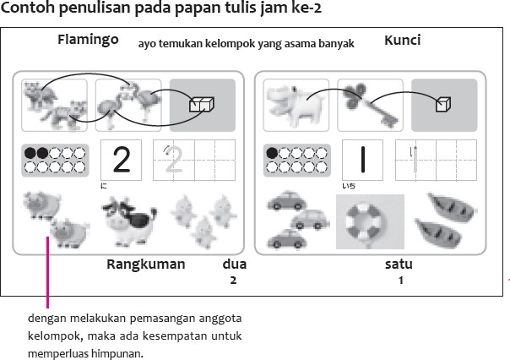

- Kegiatan Penutup
  - Menyimpulkan pembelajaran bahwa Dengan meminta siswa untuk mengungkapkan pendapatnya terkait dengan materi pembelajaran yang telah dilaksanakan.
  - Guru Bersama siswa menutup kegiatan dengan doa dan salam
E. ASESMEN / PENILAIAN
- Performa ( presentasi )
- Tertulis
F. KEGIATAN PENGAYAAN DAN REMEDIAL
Pengayaan
- Peserta didik dengan nilai rata-rata dan nilai diatas rata-rata mengikuti pembelajaran dengan pengayaan.

Remedial
- Diberikan kepada peserta didik yang membutuhkan bimbingan untuk memahami materi atau pembelajaran mengulang kepada siswa yang belum mecapai CP.
G. REFLEKSI PESERTA DIDIK DAN GURU
TABEL REFLEKSI UNTUK PESERTA DIDIK
NO | PERTANYAAN | JAWABAN
1 | Bagian mana dari materi yang kalian rasa  paling sulit?
2 | Apa yang kalian lakukan untuk dapat lebih  memahami materi ini?
3 | Apakah kalian memiliki cara sendiriuntuk  memahami materi ini?
4 | Kepada siapa kalian akan meminta bantuan  untuk memahami materi ini?
5 | Jika kalian diminta memberikan bintang dari 1 sampai 5, berapa bintang yang akan kalian berikan pada usaha yang kalian lakukan untuk  memahami materi ini?

Mengetahui  Kepala Sekolah  WILYA MUURTI,S.Ag.M.Pd  NIP197504021999052001 | Tambakprogaten, Juli 2023  Guru Kelas 1  FITRI SATRIANI
TABEL REFLEKSI UNTUK GURU
NO | PERTANYAAN | JAWABAN
1 | Apakah 100 % peserta didik mencapai tujuan pembelajaran? Jika tidak, berapa persen kira- kira peserta didik yang mencapai  pembelajaran?
2 | Apa kesulitan yang dialami peserta didik sehingga tidak mencapai tujuan pembelajaran? Apa yang akan anda lakukan untuk membantu  peserta didik?
3 | Apakah terdapat peserta didik yang tidak fokus? Bagaimana cara guru agar mereka bisa  fokus pada kegiatan berikutnya?

LAMPIRAN
A. LEMBAR KERJA PESERTA DIDIK (LKPD)
LEMBAR KERJA PESERTA DIDIK (LKPD)
Nama :
Kelas :
Petunjuk!
Tempelkan gambar flamingo pada sisi kiri papan tulis dan mewarnai lingkaran pada skala titik atau gambar pada hal.11.
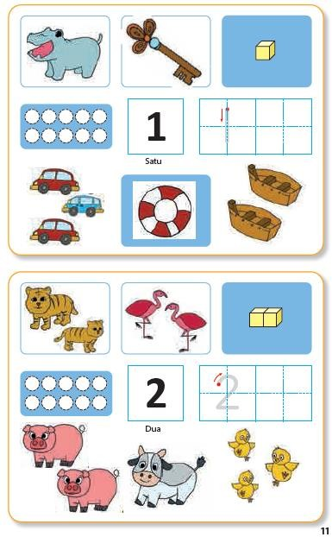

Nilai Paraf Orang Tua
B. BAHAN BACAAN GURU & PESERTA DIDIK
- Kementerian Pendidikan, Kebudayaan, Riset, Dan Teknologi Republik Indonesia, 2021 Buku Panduan Guru Matematika untuk Sekolah Dasar Kelas I, Penulis: Tim Gakko Tosho, Penyadur: Wahid Yunianto, ISBN 978-602-244-534-0 (jil.1)
- Kementerian Pendidikan, Kebudayaan, Riset, Dan Teknologi Republik Indonesia, 2021 Belajar Bersama Temanmu Matematika untuk Sekolah Dasar Kelas I, Penulis: Tim Gakko Tosho Penyadur: Wahid Yunianto ISBN 978-602-244-534-0 (jil.1)

C. GLOSARIUM
Banyaknya 1 buah pun bisa disebut kelompok
Secara bahasa, 1 tidak bisa disebut kelompok, namun, dalam matematika, meski banyaknya hanya 1, bahkan 0 bisa disebut sebagai kelompok selayaknya 2 dan 3. 1 buah pun disebut kelompok.
D. DAFTAR PUSTAKA
Tim Gakko Tosho, Penyadur: Wahid Yunianto, Buku Panduan Guru Matematika untuk Sekolah Dasar Kelas I. Kementerian Pendidikan, Kebudayaan, Riset, Dan Teknologi Republik Indonesia, 2021.
Tim Gakko Tosho Penyadur: Wahid Yunianto, Belajar Bersama Temanmu Matematika untuk Sekolah Dasar Kelas I, Kementerian Pendidikan, Kebudayaan, Riset, Dan Teknologi Republik Indonesia, 2021.

MODUL AJAR MATEMATIKA

INFORMASI UMUM
A. IDENTITAS MODUL
Penyusun | : | FITRI SATRIANI,S.Pd.I
Instansi | : | MIN 8 ACEH SELATAN
Tahun Penyusunan | : | Tahun 2023/2024
Jenjang Sekolah | : | MI
Mata Pelajaran | : | Matematika
Fase / Kelas | : | A / 1
Materi | : | Bilangan sampai dengan 10
Alokasi Waktu | : | Pertemuan ke-3
B. KOMPETENSI AWAL
- Memahami penyebutan dan penulisan angka [4] dan [5]
C. PROFIL PELAJAR PANCASILA
- Mandiri
- Bernalar Kritis
- Bergotong royong
D. SARANA DAN PRASARANA
- Sumber Belajar : Kementerian Pendidikan, Kebudayaan, Riset, Dan Teknologi Republik Indonesia, 2021 Belajar Bersama Temanmu Matematika untuk Sekolah Dasar Kelas I, Penulis: Tim Gakko Tosho Penyadur: Wahid Yunianto. dan laptop, LCD projector dan Internet.
- Gambar ilustrasi, gambar peraga, balok untuk papan tulis, kartu angka, skala titik, balok untuk siswa, bola magnet, dan aplikasi terkait.
E. TARGET PESERTA DIDIK
- Peserta didik reguler/tipikal
F. MODEL PEMBELAJARAN
- Tatap Muka (TM)
KOMPNEN INTI
A. TUJUAN KEGIATAN PEMBELAJARAN
Tujuan Pembelajaran :
- Siswa memahami tentang makna penghitungan benda melalui kegiatan menghitung jumlah benda secara satuan, dan dapat menghitung jumlah benda hingga 10.
- Setelah meminta siswa mengelompokkan benda sejenis, siswa kemudian membandingkan jumlah bendanya yang berjumlah paling banyak 10 buah.
- Menghitung dan menyatakan dengan tepat jumlah barang sampai 10 buah dan urutannya.
- Memahami makna angka 0
- Siswa memahami urutan mana benda yang lebih banyak dan yang lebih sedikit, serta menyatakan benda dengan jumlah yang sama banyak.
B. PEMAHAMAN BERMAKNA
- Meningkatkan kemampuan siswa tentang penyebutan dan penulisan angka [4] dan [5]
C. PERTANYAAN PEMANTIK
- Bagaimana cara penyebutan dan penulisan angka [4] dan [5]?
D. KEGIATAN PEMBELAJARAN
- Kegiatan Pendahuluan
  - Guru membuka kegiatan dengan aktifitas rutin kelas, sesuai kesepakatan kelas ( menyapa, berdoa, dan mengecekkehadiran ).
  - Kelas dilanjutkan dengan do’a dipimpin oleh salah seorang siswa.
  - Siswa diingatkan untuk selalu mengutamakan sikap disiplin setiap saat dan manfaatnya bagi tercapai cita-cita
  - Menyanyikan lagu Garuda Pancasila atau lagunasional lainnya. Guru memberikan penguatan tentang pentingnya menanamkan semangat Nasionalisme.
  - Pembiasaan membaca/ menulis/ mendengarkan/ berbicaraselama 15-20 menit materi non pelajaran seperti tokoh dunia, kesehatan, kebersihan, makanan/minuman sehat ,cerita inspirasi dan motivasi.
  - Guru menyampaikan tujuan pembelajaran.

- Kegiatan Inti
  - Membentangkan hal.8 dan 10, mencari kelompok yang sama banyak dengan bebek.
    - Ayo kita cari kelompok yang sama banyak dengan bebek!
    - Guru menempelkan gambar kelompok burung hantu di samping kelompok bebek, kemudian siswa memasangkannya satu per satu menggunakan garis, dan menemukan bahwa jumlahnya sama banyak
  - menyusun balok dengan jumlah yang sesuai dengan jumlah pasangan bebek dan burung hantu yang dihasilkan.
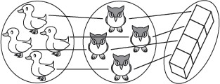
  - Mewarnai lingkaran pada kartu gambar sesuai dengan jumlah pasangan bebek dan burung hantu.
    - Mewarnai lingkaran pada skala titik
    - Meminta siswa untuk mengkonfirmasi jumlah pasangan dengan kartu titik yang ditampilkan di papan tulis.
  - Memberi nama untuk jumlah kelompok bebek-burung hantu-balok-titik
    - Beritahukan siswa untuk memberinya nama "empat", kemudian menuliskan angka [4].
    - Siswa menyebutkan dan menulis angka 4
  - siswa membubuhkan lingkaran pada sekeliling kelompok benda yang berjumlah 4, kemudian mewarnai sebanyak 4 lingkaran pada skala titik.
  - Membuat contoh kelompok benda dengan 4 anggota menggunakan benda yang ada di kelas.
  - pada pengajaran angka 5, guru juga melakukan cara yang sama seperti pada angka 4.

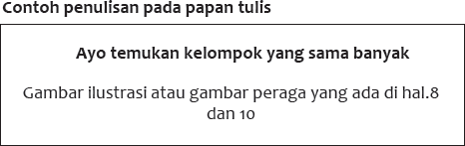

- Kegiatan Penutup
  - Menyimpulkan pembelajaran bahwa Dengan meminta siswa untuk mengungkapkan pendapatnya terkait dengan materi pembelajaran yang telah dilaksanakan.
  - Guru Bersama siswa menutup kegiatan dengan doa dan salam
E. ASESMEN / PENILAIAN
- Performa ( presentasi )
- Tertulis
F. KEGIATAN PENGAYAAN DAN REMEDIAL
Pengayaan
- Peserta didik dengan nilai rata-rata dan nilai diatas rata-rata mengikuti pembelajaran dengan pengayaan.

Remedial
- Diberikan kepada peserta didik yang membutuhkan bimbingan untuk memahami materi atau pembelajaran mengulang kepada siswa yang belum mecapai CP.

G. REFLEKSI PESERTA DIDIK DAN GURU
TABEL REFLEKSI UNTUK PESERTA DIDIK
NO | PERTANYAAN | JAWABAN
1 | Bagian mana dari materi yang kalian rasa  paling sulit?
2 | Apa yang kalian lakukan untuk dapat lebih  memahami materi ini?
3 | Apakah kalian memiliki cara sendiriuntuk  memahami materi ini?
4 | Kepada siapa kalian akan meminta bantuan  untuk memahami materi ini?
5 | Jika kalian diminta memberikan bintang dari 1 sampai 5, berapa bintang yang akan kalian berikan pada usaha yang kalian lakukan untuk  memahami materi ini?

TABEL REFLEKSI UNTUK GURU
NO | PERTANYAAN | JAWABAN
1 | Apakah 100 % peserta didik mencapai tujuan pembelajaran? Jika tidak, berapa persen kira- kira peserta didik yang mencapai  pembelajaran?
2 | Apa kesulitan yang dialami peserta didik sehingga tidak mencapai tujuan pembelajaran? Apa yang akan anda lakukan untuk membantu  peserta didik?
3 | Apakah terdapat peserta didik yang tidak fokus? Bagaimana cara guru agar mereka bisa  fokus pada kegiatan berikutnya?

Mengetahui  Kepala Sekolah  WILYA MUURTI,S.Ag.M.Pd  NIP197504021999052001 | Tambakprogaten, Juli 2023  Guru Kelas 1  FITRI SATRIANI

LAMPIRAN
A. LEMBAR KERJA PESERTA DIDIK (LKPD)
LEMBAR KERJA PESERTA DIDIK (LKPD)
Nama : Kelas : Petunjuk!

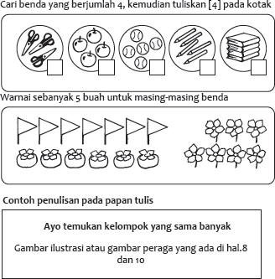

 | Nilai |  | Paraf Orang Tua
B. BAHAN BACAAN GURU & PESERTA DIDIK
- Kementerian Pendidikan, Kebudayaan, Riset, Dan Teknologi Republik Indonesia, 2021 Buku Panduan Guru Matematika untuk Sekolah Dasar Kelas I, Penulis: Tim Gakko Tosho, Penyadur: Wahid Yunianto, ISBN 978-602-244-534-0 (jil.1)
- Kementerian Pendidikan, Kebudayaan, Riset, Dan Teknologi Republik Indonesia, 2021 Belajar Bersama Temanmu Matematika untuk Sekolah Dasar Kelas I, Penulis: Tim Gakko Tosho Penyadur: Wahid Yunianto ISBN 978-602-244-534-0 (jil.1)
C. GLOSARIUM
Memahami penyebutan dan penulisan angka [4] dan [5]
D. DAFTAR PUSTAKA
Tim Gakko Tosho, Penyadur: Wahid Yunianto, Buku Panduan Guru Matematika untuk Sekolah Dasar Kelas I. Kementerian Pendidikan, Kebudayaan, Riset, Dan Teknologi Republik Indonesia, 2021.
Tim Gakko Tosho Penyadur: Wahid Yunianto, Belajar Bersama Temanmu Matematika untuk Sekolah Dasar Kelas I, Kementerian Pendidikan, Kebudayaan, Riset, Dan Teknologi Republik Indonesia, 2021.

MODUL AJAR MATEMATIKA

INFORMASI UMUM
A. IDENTITAS MODUL
Penyusun | : | FITRI SATRIANI,S.Pd.I
Instansi | : | MIN 8 ACEH SELATAN
Tahun Penyusunan | : | Tahun 2023/2024
Jenjang Sekolah | : | MI
Mata Pelajaran | : | Matematika
Fase / Kelas | : | A / 1
Materi | : | Bilangan sampai dengan 10
Alokasi Waktu | : | Pertemuan ke-4
B. KOMPETENSI AWAL
- Memperdalam pemahaman tentang pernyataan jumlah benda dari 1-5 dengan mempelajari angka kuantitas menggunakan benda dan balok.
C. PROFIL PELAJAR PANCASILA
- Mandiri
- Bernalar Kritis
- Bergotong royong
D. SARANA DAN PRASARANA
- Kementerian Pendidikan, Kebudayaan, Riset, Dan Teknologi Republik Indonesia, 2021 Belajar Bersama Temanmu Matematika untuk Sekolah Dasar Kelas I, Penulis: Tim Gakko Tosho Penyadur: Wahid Yunianto. dan laptop, LCD projector dan Internet.
- Gambar peraga, balok peraga, kartu angka, kertas gambar, pastel/crayon, pensil warna
E. TARGET PESERTA DIDIK
- Peserta didik reguler/tipikal
F. MODEL PEMBELAJARAN
- Tatap Muka (TM)
KOMPNEN INTI
A. TUJUAN KEGIATAN PEMBELAJARAN
Tujuan Pembelajaran :
- Siswa memahami tentang makna penghitungan benda melalui kegiatan menghitung jumlah benda secara satuan, dan dapat menghitung jumlah benda hingga 10.
- Setelah meminta siswa mengelompokkan benda sejenis, siswa kemudian membandingkan jumlah bendanya yang berjumlah paling banyak 10 buah.
- Menghitung dan menyatakan dengan tepat jumlah barang sampai 10 buah dan urutannya.
- Memahami makna angka 0
- Siswa memahami urutan mana benda yang lebih banyak dan yang lebih sedikit, serta menyatakan benda dengan jumlah yang sama banyak.
B. PEMAHAMAN BERMAKNA
- Meningkatkan kemampuan siswa tentang jumlah benda dari 1-5 dengan mempelajari angka kuantitas menggunakan benda dan balok.
C. PERTANYAAN PEMANTIK
- Membuat cerita bergambar tentang angka 1-5,
D. KEGIATAN PEMBELAJARAN
- Kegiatan Pendahuluan
  - Guru membuka kegiatan dengan aktifitas rutin kelas, sesuai kesepakatan kelas ( menyapa, berdoa, dan mengecekkehadiran ).
  - Kelas dilanjutkan dengan do’a dipimpin oleh salah seorang siswa.
  - Siswa diingatkan untuk selalu mengutamakan sikap disiplin setiap saat dan manfaatnya bagi tercapai cita-cita
  - Menyanyikan lagu Garuda Pancasila atau lagunasional lainnya. Guru memberikan penguatan tentang pentingnya menanamkan semangat Nasionalisme.
  - Pembiasaan membaca/ menulis/ mendengarkan/ berbicaraselama 15-20 menit materi non pelajaran seperti tokoh dunia, kesehatan, kebersihan, makanan/minuman sehat ,cerita inspirasi dan motivasi.
  - Guru menyampaikan tujuan pembelajaran.

- Kegiatan Inti
  - Membentangkan hal.8 dan 10, mencari kelompok yang sama banyak dengan bebek.
    - Ayo kita cari benda yang sama banyak!
    - Selain gambar, minta siswa untuk menjawab angka dan mewarnai lingkaran serta balok secara berpasangan.
  - Mencari angka dari benda sekitar kemudian membuatnya menjadi cerita bergambar.
    - Siswa mencari angka dari benda di sekitar menggunakan menyatakannya dengan gambar atau balok dan saling memperlihatkan satu sama lain.
    - Beritahukan siswa bahwa kita akan membuat cerita bergambar tentang angka 1-5, dan beritahukan cara membuatnya.
  - Siswa melaporkan cerita bergambar yang telah dibuat
    - Siswa mengetahui hubungan antara benda, balok, dan angka, serta memperdalam pemahaman tentang angka dan pernyataan tentang kuantitas.

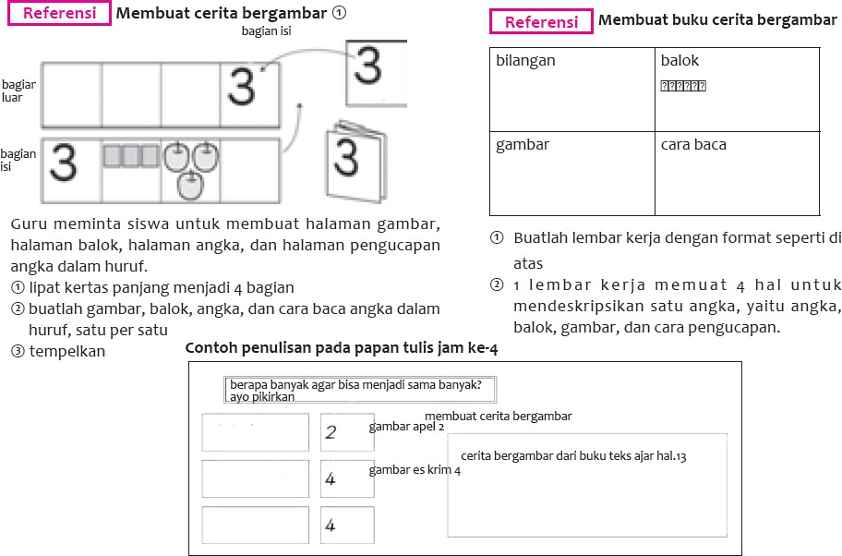

- Kegiatan Penutup
  - Menyimpulkan pembelajaran bahwa Dengan meminta siswa untuk mengungkapkan pendapatnya terkait dengan materi pembelajaran yang telah dilaksanakan.
  - Guru Bersama siswa menutup kegiatan dengan doa dan salam
E. ASESMEN / PENILAIAN
- Performa ( presentasi )
- Tertulis
F. KEGIATAN PENGAYAAN DAN REMEDIAL
Pengayaan
- Peserta didik dengan nilai rata-rata dan nilai diatas rata-rata mengikuti pembelajaran dengan pengayaan.

Remedial
- Diberikan kepada peserta didik yang membutuhkan bimbingan untuk memahami materi atau pembelajaran mengulang kepada siswa yang belum mecapai CP.

G. REFLEKSI PESERTA DIDIK DAN GURU
TABEL REFLEKSI UNTUK PESERTA DIDIK
NO | PERTANYAAN | JAWABAN
1 | Bagian mana dari materi yang kalian rasa  paling sulit?
2 | Apa yang kalian lakukan untuk dapat lebih  memahami materi ini?
3 | Apakah kalian memiliki cara sendiriuntuk  memahami materi ini?
4 | Kepada siapa kalian akan meminta bantuan  untuk memahami materi ini?
5 | Jika kalian diminta memberikan bintang dari 1 sampai 5, berapa bintang yang akan kalian berikan pada usaha yang kalian lakukan untuk  memahami materi ini?

TABEL REFLEKSI UNTUK GURU
NO | PERTANYAAN | JAWABAN
1 | Apakah 100 % peserta didik mencapai tujuan pembelajaran? Jika tidak, berapa persen kira- kira peserta didik yang mencapai  pembelajaran?
2 | Apa kesulitan yang dialami peserta didik sehingga tidak mencapai tujuan pembelajaran? Apa yang akan anda lakukan untuk membantu  peserta didik?
3 | Apakah terdapat peserta didik yang tidak fokus? Bagaimana cara guru agar mereka bisa  fokus pada kegiatan berikutnya?

Mengetahui  Kepala Sekolah  WILYA MURTI,S.Ag.M.Pd  NIP197504021999052001 | Tambakprogaten, Juli 2023  Guru Kelas 1  FITRI SATRIANI

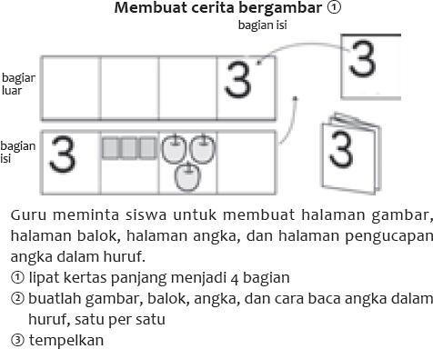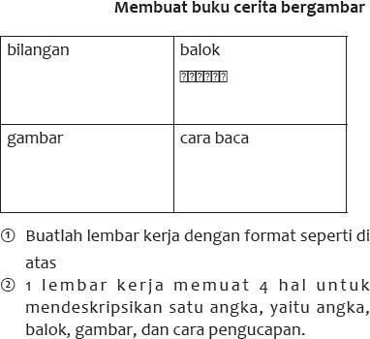LAMPIRAN
A. LEMBAR KERJA PESERTA DIDIK (LKPD)
LEMBAR KERJA PESERTA DIDIK (LKPD)
Nama : Kelas : Petunjuk!

Nilai
Paraf Orang Tua

B. BAHAN BACAAN GURU & PESERTA DIDIK
- Kementerian Pendidikan, Kebudayaan, Riset, Dan Teknologi Republik Indonesia, 2021 Buku Panduan Guru Matematika untuk Sekolah Dasar Kelas I, Penulis: Tim Gakko Tosho, Penyadur: Wahid Yunianto, ISBN 978-602-244-534-0 (jil.1)
- Kementerian Pendidikan, Kebudayaan, Riset, Dan Teknologi Republik Indonesia, 2021 Belajar Bersama Temanmu Matematika untuk Sekolah Dasar Kelas I, Penulis: Tim Gakko Tosho Penyadur: Wahid Yunianto ISBN 978-602-244-534-0 (jil.1)
C. GLOSARIUM
- Membuat cerita bergambar
- Membuat buku cerita bergambar
D. DAFTAR PUSTAKA
Tim Gakko Tosho, Penyadur: Wahid Yunianto, Buku Panduan Guru Matematika untuk Sekolah Dasar Kelas I. Kementerian Pendidikan, Kebudayaan, Riset, Dan Teknologi Republik Indonesia, 2021.
Tim Gakko Tosho Penyadur: Wahid Yunianto, Belajar Bersama Temanmu Matematika untuk Sekolah Dasar Kelas I, Kementerian Pendidikan, Kebudayaan, Riset, Dan Teknologi Republik Indonesia, 2021.

MODUL AJAR MATEMATIKA

INFORMASI UMUM
A. IDENTITAS MODUL
Penyusun | : | FITRI SATRIANI,S.Pd.I
Instansi | : | MIN 8 ACEH SELATAN
Tahun Penyusunan | : | Tahun 2023/2024
Jenjang Sekolah | : | MI
Mata Pelajaran | : | Matematika
Fase / Kelas | : | A / 1
Materi | : | Bilangan sampai dengan 10
Alokasi Waktu | : | Pertemuan ke-5
B. KOMPETENSI AWAL
- Memperdalam pemahaman tentang menyatakan jumlah benda menggunakan benda nyata, balok dan bilangan 1-5.
- Jika angka disusun bertambah 1, dari sedikit ke semakin banyak, maka akan diketahui urutannya.
C. PROFIL PELAJAR PANCASILA
- Mandiri
- Bernalar Kritis
- Bergotong royong
D. SARANA DAN PRASARANA
- Kementerian Pendidikan, Kebudayaan, Riset, Dan Teknologi Republik Indonesia, 2021 Belajar Bersama Temanmu Matematika untuk Sekolah Dasar Kelas I, Penulis: Tim Gakko Tosho Penyadur: Wahid Yunianto. dan laptop, LCD projector dan Internet.
- Gambar ilustrasi, bola magnet, balok, aplikasi lampiran untuk siswa dan guru, bola magnet,
E. TARGET PESERTA DIDIK
- Peserta didik reguler/tipikal
F. MODEL PEMBELAJARAN
- Tatap Muka (TM)
KOMPNEN INTI
A. TUJUAN KEGIATAN PEMBELAJARAN
Tujuan Pembelajaran :
- Siswa memahami tentang makna penghitungan benda melalui kegiatan menghitung jumlah benda secara satuan, dan dapat menghitung jumlah benda hingga 10.
- Setelah meminta siswa mengelompokkan benda sejenis, siswa kemudian membandingkan jumlah bendanya yang berjumlah paling banyak 10 buah.
- Menghitung dan menyatakan dengan tepat jumlah barang sampai 10 buah dan urutannya.
- Memahami makna angka 0
- Siswa memahami urutan mana benda yang lebih banyak dan yang lebih sedikit, serta menyatakan benda dengan jumlah yang sama banyak.
B. PEMAHAMAN BERMAKNA
- Meningkatkan kemampuan siswa tentang menyatakan jumlah benda menggunakan benda nyata, balok dan bilangan 1-5
C. PERTANYAAN PEMANTIK
- Kenapa ya ikan paus dan baloknya disambungkan dengan garis?
D. KEGIATAN PEMBELAJARAN
- Kegiatan Pendahuluan
  - Guru membuka kegiatan dengan aktifitas rutin kelas, sesuai kesepakatan kelas ( menyapa, berdoa, dan mengecekkehadiran ).
  - Kelas dilanjutkan dengan do’a dipimpin oleh salah seorang siswa.
  - Siswa diingatkan untuk selalu mengutamakan sikap disiplin setiap saat dan manfaatnya bagi tercapai cita-cita
  - Menyanyikan lagu Garuda Pancasila atau lagunasional lainnya. Guru memberikan penguatan tentang pentingnya menanamkan semangat Nasionalisme.
  - Pembiasaan membaca/ menulis/ mendengarkan/ berbicaraselama 15-20 menit materi non pelajaran seperti tokoh dunia, kesehatan, kebersihan, makanan/minuman sehat ,cerita inspirasi dan motivasi.
  - Guru menyampaikan tujuan pembelajaran.

- Kegiatan Inti
  - Siswa mengamati contoh jawaban garis yang menghubungkan balok dengan ikan paus dan memikirkan apa hubungannya.
    - Kenapa ya ikan paus dan baloknya disambungkan dengan garis?
    - Siswa mengingat kembali apa yang sudah dipelajari sampai saat ini, kemudian menunjukkan bahwa keduanya sama-sama kelompok benda yang melambangkan nilai angka 2.
    - siswa menuliskan "2" di samping balok
  - Berikutnya, siswa mencari mana yang bernilai 2.
    - Setelah ikan paus, manakah yang bias digariskan berpasangan dengan angka 2?
    - Siswa menghubungkan angka 2 dan gambar boneka menggunakan garis, kemudian menyatakan dengan bilangan.
  - Siswa mengerjakan latihan tentang jumlah benda yang pada gambar, kemudian menghubungkannya dengan garis.
    - Siswa menuliskan bilangan sesuai dengan jumlah balok
    - Hubungkan benda yang jumlahnya sama, dengan garis
  - Saling bertukar pikiran tentang hal yang di sadari dari gambar burung yang ditampilkan
    - Ayo kita saling berbagi tentang hal apa yang diketahui dari banyaknya burung! menghitung satu per satu
    - seluruhnya ada 5 ekor
    - ekor burung sedang berbincang
    - jika dilihat dari bawah, burungnya terbang satu per satu dan berkurang terus hingga hanya tersisa 1 ekor
    - tersisa 5 ekor burung
    - Hargailah setiap pendapat anak dan banyak-banyaklah memberi kesempatan untuk mereka berbicara
  - Mengganti gambar burung dengan balok, kemudian menyatakan dengan angka
    - Ayo kita tunjukkan jumlahnya menggunakan balok
    - Pada siswa yang menyatakan "semua banyaknya ada 5 ekor", "burungnya bertambah 1 s e t iap t ingkat " , atau "burungnya berkurang", juga lakukan kegiatan yang sama, menunjukkan dengan balok, serta menulisnya dalam angka.
    - Pada saat jumlah burungnya bertambah 1 per 1 ekor hingga menjadi 5 ekor, letakkan balok di atas gambar.
    - Minta siswa untuk menyatakannya dengan balok, kemudian menuliskannya dalam wujud angka
  - Saat membariskan angka secara berurutan, siswa akan menyadari bahwa angka yang ada di belakang 1 angka lebih banyak daripada angka di depan, dan sebaliknya angka di depan, 1 angka lebih sedikit daripada angka di belakang.
    - Biarkan siswa menyaksikan perubahan angkanya menjadi berapa jika bertambah 1, atau berkurang 1.
    - 1, 2, 3, 4, 5 meningkat 1 angka 5, 4, 3, 2, 1 berkurang 1 angka
  - Melihat gambar pada hal. 14, 15, kemudian menuliskan lambang bilangannya pada kotak.
    - Meskipun memiliki perbedaan warna atau ukuran, anggaplah bahwa semuanya berada pada 1 kelompok
    - Sebaiknya minta siswa untuk membariskan angka secara urut. misalnya pensil 4, kucing 3, apel 2, gajah 1, dan seterusnya, berada pada 1 kelompok.

Referensi
Penjelasan pedoman pembelajaran
Membandingkan angka hitung a. Saat membandingkan besarnya angka hitung, kita dapat mengetahui mana yang jumlahnya lebih banyak tanpa perlu mengetahui jumlah masing-masing benda, namun bisa dengan langsung membandingkannya 1 per 1. Contohnya, ilustrasi balok dan kelereng berikut yang dihubungkan 1 dengan 1 seperti pada gambar, maka diketahui bahwa kelereng jumlahnya lebih banyak.

Pada saat kesulitan menggunakan garis, kita juga dapat melakukannya menggunakan benda
langsung. Misalnya, jumlah suatu bunyi yang merupakan benda tidak terlihat, mobil yang melintas yang merupakan benda bergerak, banyaknya pohon yang ada di pekarangan sekolah dengan buku, dll, merupakan benda yang tidak dapat kita pindahkan dengan mudah menggunakan tangan, dapat kita lambangkan dengan kelereng dan dibandingkan jumlahnya.

Untuk dapat mengajarkan menghitung bilangan menggunakan cara 1 dan 1 tersebut dengan benar, atau untuk mengajarkan perbandingan banyaknya angka, maka melakukan kegiatan seperti di atas dapat menjadi pilihan.

Referensi
Kelompok yang terdiri dari 2 bagian serta kemungkinan yang dapat dipikirkan
Gambar kucing pada bagian kiri hal.14 yang berjumlah 3, dapat diisikan sebagai 3, namun, jika dilihat lebih seksama, sebenarnya kucing-kucing tersebut tidaklah sama. Ukurannya berbeda. warnanya pun berbeda. Contoh lainnya pembagian isi kelompok adalah bisa dipikirkan seperti berikut ini.

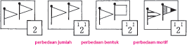
Meskipun anggota kelompoknya 2, namun jika dipikirkan lebih dalam, kita dapat membedakan kelompok dengan sama bentuk dan warna, besar dan kecil, perbedaan bentuk, serta perbedaan motif (warna). Diharapkan guru menjelaskan bahwa memberikan nama "2" pada suatu kelompok tidak harus memiliki kesamaan.

- Kegiatan Penutup
  - Menyimpulkan pembelajaran bahwa Dengan meminta siswa untuk mengungkapkan pendapatnya terkait dengan materi pembelajaran yang telah dilaksanakan.
  - Guru Bersama siswa menutup kegiatan dengan doa dan salam
E. ASESMEN / PENILAIAN
- Performa ( presentasi )
- Tertulis
F. KEGIATAN PENGAYAAN DAN REMEDIAL
Pengayaan
- Peserta didik dengan nilai rata-rata dan nilai diatas rata-rata mengikuti pembelajaran dengan pengayaan.

Remedial
- Diberikan kepada peserta didik yang membutuhkan bimbingan untuk memahami materi atau pembelajaran mengulang kepada siswa yang belum mecapai CP.
G. REFLEKSI PESERTA DIDIK DAN GURU
TABEL REFLEKSI UNTUK PESERTA DIDIK
NO | PERTANYAAN | JAWABAN
1 | Bagian mana dari materi yang kalian rasa  paling sulit?
2 | Apa yang kalian lakukan untuk dapat lebih memahami materi ini?
3 | Apakah kalian memiliki cara sendiriuntuk  memahami materi ini?
4 | Kepada siapa kalian akan meminta bantuan untuk memahami materi ini?
5 | Jika kalian diminta memberikan bintang dari 1 sampai 5, berapa bintang yang akan kalian  berikan pada usaha yang kalian lakukan untuk memahami materi ini?

TABEL REFLEKSI UNTUK GURU
Mengetahui  Kepala Sekolah  WILYA MURTI,S.Ag.M.Pd  NIP197504021999052001 | Samadua, Juli 2023  Guru Kelas 1  FITRI SATRIANI, S.Pd.I

NO | PERTANYAAN | JAWABAN
1 | Apakah 100 % peserta didik mencapai tujuan pembelajaran? Jika tidak, berapa persen kira- kira peserta didik yang mencapai  pembelajaran?
2 | Apa kesulitan yang dialami peserta didik sehingga tidak mencapai tujuan pembelajaran? Apa yang akan anda lakukan untuk membantu  peserta didik?
3 | Apakah terdapat peserta didik yang tidak fokus? Bagaimana cara guru agar mereka bisa  fokus pada kegiatan berikutnya?

LAMPIRAN
A. LEMBAR KERJA PESERTA DIDIK (LKPD)
LEMBAR KERJA PESERTA DIDIK (LKPD)
Nama :
Kelas :
Petunjuk!
Berapa banyaknya lingkaran hitam? Ayo kita tulis dengan angka!

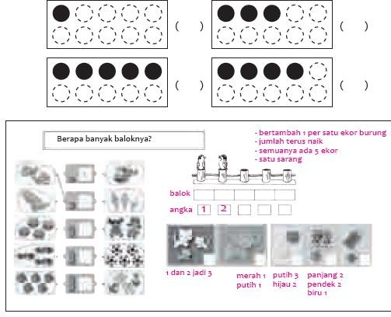

Nilai Paraf Orang Tua
B. BAHAN BACAAN GURU & PESERTA DIDIK
- Kementerian Pendidikan, Kebudayaan, Riset, Dan Teknologi Republik Indonesia, 2021 Buku Panduan Guru Matematika untuk Sekolah Dasar Kelas I, Penulis: Tim Gakko Tosho, Penyadur: Wahid Yunianto, ISBN 978-602-244-534-0 (jil.1)
- Kementerian Pendidikan, Kebudayaan, Riset, Dan Teknologi Republik Indonesia, 2021 Belajar Bersama Temanmu Matematika untuk Sekolah Dasar Kelas I, Penulis: Tim Gakko Tosho Penyadur: Wahid Yunianto ISBN 978-602-244-534-0 (jil.1)
C. GLOSARIUM
Penjelasan pedoman pembelajaran
Membandingkan angka hitung a. Saat membandingkan besarnya angka hitung, kita dapat mengetahui mana yang jumlahnya lebih banyak tanpa perlu mengetahui jumlah masing-masing
benda, namun bisa dengan langsung membandingkannya 1 per 1. Contohnya, ilustrasi balok dan

kelereng berikut yang dihubungkan 1 dengan 1 seperti pada gambar, maka diketahui bahwa kelereng jumlahnya lebih banyak.

Pada saat kesulitan menggunakan garis, kita juga dapat melakukannya menggunakan benda
langsung. Misalnya, jumlah suatu bunyi yang merupakan benda tidak terlihat, mobil yang melintas yang merupakan benda bergerak, banyaknya pohon yang ada di pekarangan sekolah dengan buku, dll, merupakan benda yang tidak dapat kita pindahkan dengan mudah menggunakan tangan, dapat kita lambangkan dengan kelereng dan dibandingkan jumlahnya.
Untuk dapat mengajarkan menghitung bilangan menggunakan cara 1 dan 1 tersebut dengan benar, atau untuk mengajarkan perbandingan banyaknya angka, maka melakukan kegiatan seperti di atas dapat menjadi pilihan.

Kelompok yang terdiri dari 2 bagian serta kemungkinan yang dapat dipikirkan
Gambar kucing pada bagian kiri hal.14 yang berjumlah 3, dapat diisikan sebagai 3, namun, jika dilihat lebih seksama, sebenarnya kucing-kucing tersebut tidaklah sama. Ukurannya berbeda. warnanya pun berbeda. Contoh lainnya pembagian isi kelompok adalah bisa dipikirkan seperti berikut ini.

Meskipun anggota kelompoknya 2, namun jika dipikirkan lebih dalam, kita dapat membedakan kelompok dengan sama bentuk dan warna, besar dan kecil, perbedaan bentuk, serta perbedaan motif (warna). Diharapkan guru menjelaskan bahwa memberikan nama "2" pada suatu kelompok tidak harus memiliki kesamaan.
D. DAFTAR PUSTAKA
Tim Gakko Tosho, Penyadur: Wahid Yunianto, Buku Panduan Guru Matematika untuk Sekolah Dasar Kelas I. Kementerian Pendidikan, Kebudayaan, Riset, Dan Teknologi Republik Indonesia, 2021.
Tim Gakko Tosho Penyadur: Wahid Yunianto, Belajar Bersama Temanmu Matematika untuk Sekolah Dasar Kelas I, Kementerian Pendidikan, Kebudayaan, Riset, Dan Teknologi Republik Indonesia, 2021.

MODUL AJAR MATEMATIKA

INFORMASI UMUM
A. IDENTITAS MODUL
Penyusun | : | FITRI SATRIANI,S.Pd.I
Instansi | : | MIN 8 ACEH SELATAN
Tahun Penyusunan | : | Tahun 2023/2024
Jenjang Sekolah | : | MI
Mata Pelajaran | : | Matematika
Fase / Kelas | : | A / 1
Materi | : | Bilangan sampai dengan 10
Alokasi Waktu | : | Pertemuan ke-6
B. KOMPETENSI AWAL
- Siswa memiliki ketertarikan pada angka lebih dari 5 serta memahami makna, penyebutan, dan cara menulis angka 6 dan 7
C. PROFIL PELAJAR PANCASILA
- Mandiri
- Bernalar Kritis
- Bergotong royong
D. SARANA DAN PRASARANA
- Kementerian Pendidikan, Kebudayaan, Riset, Dan Teknologi Republik Indonesia, 2021 Belajar Bersama Temanmu Matematika untuk Sekolah Dasar Kelas I, Penulis: Tim Gakko Tosho Penyadur: Wahid Yunianto. dan laptop, LCD projector dan Internet.
- Gambar ilustrasi, gambar peraga, kartu angka, gambar skala titik, balok peraga, balok peraga untuk siswa, aplikasi tambahan
E. TARGET PESERTA DIDIK
- Peserta didik reguler/tipikal
F. MODEL PEMBELAJARAN
- Tatap Muka (TM)
KOMPNEN INTI
A. TUJUAN KEGIATAN PEMBELAJARAN
Tujuan Pembelajaran :
- Siswa memahami tentang makna penghitungan benda melalui kegiatan menghitung jumlah benda secara satuan, dan dapat menghitung jumlah benda hingga 10.
- Setelah meminta siswa mengelompokkan benda sejenis, siswa kemudian membandingkan jumlah bendanya yang berjumlah paling banyak 10 buah.
- Menghitung dan menyatakan dengan tepat jumlah barang sampai 10 buah dan urutannya.
- Memahami makna angka 0
- Siswa memahami urutan mana benda yang lebih banyak dan yang lebih sedikit, serta menyatakan benda dengan jumlah yang sama banyak.
B. PEMAHAMAN BERMAKNA
- Meningkatkan kemampuan siswa tentang memiliki ketertarikan pada angka lebih dari 5 serta memahami makna, penyebutan, dan cara menulis angka 6 dan 7
C. PERTANYAAN PEMANTIK
- Apakah melon dan jeruk banyaknya lebih dari 5
D. KEGIATAN PEMBELAJARAN
- Kegiatan Pendahuluan
  - Guru membuka kegiatan dengan aktifitas rutin kelas, sesuai kesepakatan kelas ( menyapa, berdoa, dan mengecekkehadiran ).
  - Kelas dilanjutkan dengan do’a dipimpin oleh salah seorang siswa.
  - Siswa diingatkan untuk selalu mengutamakan sikap disiplin setiap saat dan manfaatnya bagi tercapai cita-cita
  - Menyanyikan lagu Garuda Pancasila atau lagunasional lainnya. Guru memberikan penguatan tentang pentingnya menanamkan semangat Nasionalisme.
  - Pembiasaan membaca/ menulis/ mendengarkan/ berbicaraselama 15-20 menit materi non pelajaran seperti tokoh dunia, kesehatan, kebersihan, makanan/minuman sehat ,cerita inspirasi dan motivasi.

6. Guru menyampaikan tujuan pembelajaran.

- Kegiatan Inti
  - Siswa memperhatikan gambar pada hal.16 dan 17, kemudian menyadari benda-benda tersebut memiliki jumlah yang berbeda-beda.
    - Dari gambar tersebut, apa yang kita ketahui? apa yang sedang dilakukan anak-anak itu?
    - Siswa menghitung jumlah masing-masing orang, gelas, donat, dll kemudian melaporkannya.
    - Guru membuat siswa menyadari adanya benda yang banyaknya lebih dari 5 buah, pada gambar tersebut.
  - Buat siswa menyadari jumlah melon dan jeruk 1 buah lebih dari 5, kemudian menyatakannya dengan balok dan mewarnai skala titik.
    - Apakah melon dan jeruk banyaknya lebih dari 5, ayo kita lihat bersama-sama.
    - Siswa meletakkan balok di atas gambar melon dan jeruk pada hal.16 dan 17, kemudian memastikan bahwa jumlahnya sama banyak dan menyatakan jumlahnya menggunakan skala titik.
    - Mintalah siswa untuk meletakkan balok di atas gambar orang juga, kemudian stimulasi siswa untuk menemukan bahwa jeruk dan melon jumlahnya 1 buah lebih banyak dari orang.
    - Siswa menyatakan jumlahnya dengan balok

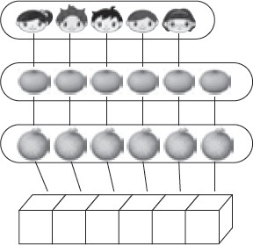
  - Beritahukan nama " enam" untuk menunjukkan banyaknya melon dan banyaknya jeruk, lalu perkenalkan lambing bilangan [6].
    - Setelah siswa mendapati melon dan jeruk jumlahnya samabanyak dan menyatakannya dengan balok, beritahukan kepada siswa bahwa jumlah itu disebut "enam", kemudian tuliskan lambing bilangannya.
    - Menyebutkan dan menuliskan angka 6
  - Membuat kelompok benda dari benda-benda yang ada di sekitar
    - Bisa juga meminta siswa untuk memberikan contoh benda yang membentuk jumlah sebanyak 6 buah
    - Contoh: anak laki-laki 3 orang dan anak perempuan 3 orang, kelereng merah 5 butir dan kelereng putih 1 butir
  - Saat sampai ke angka 7, lakukan juga hal yang sama menggunakan gelas dan donat, lalu kenalkan konsep angka 7
  - Membuat cerita bergambar menggunakan Angka
    - Membuat cerita bergambar menggunakan angka 6 dan 7
    - Cara membuatnya sama seperti pada angka 1-5, namun kali ini tidak dipresentasikan
Referensi
Konsep hitungan bilangan asli
Pengajaran konsep angka merupakan istilah yang banyak ditemui dalam referensi literatur, juga sering diucapkan, namun kita perlu memperjelas bapa maknanya dan bagimana cara mengajarkannya. (contoh menggunakan angka 7).
- Terbayang bahwa itu merupakan 1 angka lebih banyak dari angka 6
- Dengan hitungan tersebut, maka bilangan ini disebut [7], dibaca sebagai "tujuh"
- "jumlah" hitungan sebanyak 7 menyatakan bentuk dan posisinya, meskipun penguraiannya berubah, nilainya tidak akan berubah. (konstan)

- Nilai hitungnya dapat membentuk 1 kelompok meskipun mengandung perbedaan dalam hal bentuk, banyak/sedikit, warna, dll, tetap dapat dianggap sebagai 1 kelompok selama memenuhi syarat.
- Urutannya berada setelah angka 6, kemudian lebih sedikit 1 angka dibawah angka 8.
- Angka hitung 7 memiliki unsur penyusun [6 dan 1], [5 dan 2], [4 dan 3], [1, 1 dan 5], [2, 2 dan 3] dst.
- Jika diurutkan dari yang terkecil, maka disebut ke-7
- Jika dipasangkan 1 dengan 1, maka angka hitungnya juga 7

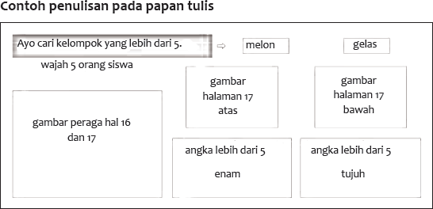

- Kegiatan Penutup
  - Menyimpulkan pembelajaran bahwa Dengan meminta siswa untuk mengungkapkan pendapatnya terkait dengan materi pembelajaran yang telah dilaksanakan.
  - Guru Bersama siswa menutup kegiatan dengan doa dan salam
E. ASESMEN / PENILAIAN
- Performa ( presentasi )
- Tertulis
F. KEGIATAN PENGAYAAN DAN REMEDIAL
Pengayaan
- Peserta didik dengan nilai rata-rata dan nilai diatas rata-rata mengikuti pembelajaran dengan pengayaan.

Remedial
- Diberikan kepada peserta didik yang membutuhkan bimbingan untuk memahami materi atau pembelajaran mengulang kepada siswa yang belum mecapai CP.
G. REFLEKSI PESERTA DIDIK DAN GURU
TABEL REFLEKSI UNTUK PESERTA DIDIK
NO | PERTANYAAN | JAWABAN
1 | Bagian mana dari materi yang kalian rasa  paling sulit?
2 | Apa yang kalian lakukan untuk dapat lebih memahami materi ini?
3 | Apakah kalian memiliki cara sendiriuntuk  memahami materi ini?
4 | Kepada siapa kalian akan meminta bantuan untuk memahami materi ini?
5 | Jika kalian diminta memberikan bintang dari 1 sampai 5, berapa bintang yang akan kalian berikan pada usaha yang kalian lakukan untuk  memahami materi ini?

Mengetahui Samadua, Juli 2023  Kepala Sekolah Guru Kelas 1  WILYA MURTI,S.Ag.M.Pd FITRI SATRIANI, S.Pd  NIP.197504021999052001 | Tambakprogaten, Juli 2023  Guru Kelas 1  FITRI SATRIANI | TABEL REFLEKSI UNTUK GURU
NO | PERTANYAAN | JAWABAN
1 | Apakah 100 % peserta didik mencapai tujuan pembelajaran? Jika tidak, berapa persen kira-  kira peserta didik yang mencapai pembelajaran?
2 | Apa kesulitan yang dialami peserta didik sehingga tidak mencapai tujuan pembelajaran? Apa yang akan anda lakukan untuk membantu  peserta didik?
3 | Apakah terdapat peserta didik yang tidak  fokus? Bagaimana cara guru agar mereka bisa fokus pada kegiatan berikutnya?

LAMPIRAN
A. LEMBAR KERJA PESERTA DIDIK (LKPD)
LEMBAR KERJA PESERTA DIDIK (LKPD)
Nama :
Kelas :
Petunjuk!
Ayo kita masukkan gambar di papan tulis ke dalam kotak sesuai dengan angkanya!
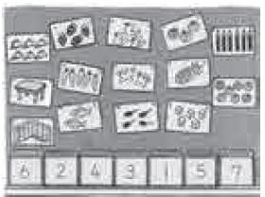

Nilai Paraf Orang Tua
B. BAHAN BACAAN GURU & PESERTA DIDIK
- Kementerian Pendidikan, Kebudayaan, Riset, Dan Teknologi Republik Indonesia, 2021 Buku Panduan Guru Matematika untuk Sekolah Dasar Kelas I, Penulis: Tim Gakko Tosho, Penyadur: Wahid Yunianto, ISBN 978-602-244-534-0 (jil.1)
- Kementerian Pendidikan, Kebudayaan, Riset, Dan Teknologi Republik Indonesia, 2021 Belajar Bersama Temanmu Matematika untuk Sekolah Dasar Kelas I, Penulis: Tim Gakko Tosho Penyadur: Wahid Yunianto ISBN 978-602-244-534-0 (jil.1)
C. GLOSARIUM
Konsep hitungan bilangan asli
Pengajaran konsep angka merupakan istilah yang banyak ditemui dalam referensi literatur, juga sering diucapkan, namun kita perlu memperjelas bapa maknanya dan bagimana cara mengajarkannya. (contoh menggunakan angka 7).
- Terbayang bahwa itu merupakan 1 angka lebih banyak dari angka 6
- Dengan hitungan tersebut, maka bilangan ini disebut [7], dibaca sebagai "tujuh"
- "jumlah" hitungan sebanyak 7 menyatakan bentuk dan posisinya, meskipun penguraiannya berubah, nilainya tidak akan berubah. (konstan)
- Nilai hitungnya dapat membentuk 1 kelompok meskipun mengandung perbedaan dalam hal bentuk, banyak/sedikit, warna, dll, tetap dapat dianggap sebagai 1 kelompok selama memenuhi syarat.
- Urutannya berada setelah angka 6, kemudian lebih sedikit 1 angka dibawah angka 8.
- Angka hitung 7 memiliki unsur penyusun [6 dan 1], [5 dan 2], [4 dan 3], [1, 1 dan 5], [2, 2 dan 3] dst.

- Jika diurutkan dari yang terkecil, maka disebut ke-7
- Jika dipasangkan 1 dengan 1, maka angka hitungnya juga 7
D. DAFTAR PUSTAKA
Tim Gakko Tosho, Penyadur: Wahid Yunianto, Buku Panduan Guru Matematika untuk Sekolah Dasar Kelas I. Kementerian Pendidikan, Kebudayaan, Riset, Dan Teknologi Republik Indonesia, 2021.
Tim Gakko Tosho Penyadur: Wahid Yunianto, Belajar Bersama Temanmu Matematika untuk Sekolah Dasar Kelas I, Kementerian Pendidikan, Kebudayaan, Riset, Dan Teknologi Republik Indonesia, 2021.

MODUL AJAR MATEMATIKA SD

INFORMASI UMUM
A. IDENTITAS MODUL
Penyusun | : | FITRI SATRIANI,S.Pd.I
Instansi | : | MIN 8 ACEH SELATAN
Tahun Penyusunan | : | Tahun 2023/2024
Jenjang Sekolah | : | MI
Mata Pelajaran | : | Matematika
Fase / Kelas | : | A / 1
Materi | : | Bilangan sampai dengan 10
Alokasi Waktu | : | Pertemuan ke-7
B. KOMPETENSI AWAL
- Siswa memahami cara menulis, membaca dan makan "8", "9", "10".
C. PROFIL PELAJAR PANCASILA
- Mandiri
- Bernalar Kritis
- Bergotong royong
D. SARANA DAN PRASARANA
- Kementerian Pendidikan, Kebudayaan, Riset, Dan Teknologi Republik Indonesia, 2021 Belajar Bersama Temanmu Matematika untuk Sekolah Dasar Kelas I, Penulis: Tim Gakko Tosho Penyadur: Wahid Yunianto. dan laptop, LCD projector dan Internet.
- Gambar ilustrasi, gambar peraga, kartu angka, gambar skala titik, balok peraga, balok peraga untuk siswa, aplikasi tambahan
E. TARGET PESERTA DIDIK
- Peserta didik reguler/tipikal
F. MODEL PEMBELAJARAN
- Tatap Muka (TM)
KOMPNEN INTI
A. TUJUAN KEGIATAN PEMBELAJARAN
Tujuan Pembelajaran :
- Siswa memahami tentang makna penghitungan benda melalui kegiatan menghitung jumlah benda secara satuan, dan dapat menghitung jumlah benda hingga 10.
- Setelah meminta siswa mengelompokkan benda sejenis, siswa kemudian membandingkan jumlah bendanya yang berjumlah paling banyak 10 buah.
- Menghitung dan menyatakan dengan tepat jumlah barang sampai 10 buah dan urutannya.
- Memahami makna angka 0
- Siswa memahami urutan mana benda yang lebih banyak dan yang lebih sedikit, serta menyatakan benda dengan jumlah yang sama banyak.
B. PEMAHAMAN BERMAKNA
- Meningkatkan kemampuan siswa tentang cara menulis, membaca dan makan "8", "9", "10".
C. PERTANYAAN PEMANTIK
- Bagaimana cara menulis, membaca dan makan "8", "9", "10".?
D. KEGIATAN PEMBELAJARAN
- Kegiatan Pendahuluan
  - Guru membuka kegiatan dengan aktifitas rutin kelas, sesuai kesepakatan kelas ( menyapa, berdoa, dan mengecek kehadiran ).
  - Kelas dilanjutkan dengan do’a dipimpin oleh salah seorang siswa.
  - Siswa diingatkan untuk selalu mengutamakan sikap disiplin setiap saat dan manfaatnya bagi tercapai cita-cita
  - Menyanyikan lagu Garuda Pancasila atau lagunasional lainnya. Guru memberikan penguatan tentang pentingnya menanamkan semangat Nasionalisme.
  - Pembiasaan membaca/ menulis/ mendengarkan/ berbicaraselama 15-20 menit materi non pelajaran seperti tokoh dunia, kesehatan, kebersihan, makanan/minuman sehat ,cerita inspirasi dan motivasi.
  - Guru menyampaikan tujuan pembelajaran.

- Kegiatan Inti
  - Mendiskusikan hal yang diketahui tentang banyaknya teh dan sendok.
    - Siswa mengetahui jumlah teh dan sendok sama banyak, kemudian menerapkan latihannya.
  - Menyatakan kelompok pasangan teh dan sendok menggunakan balok dan mewarnai skala titik.
    - siswa meletakkan balok di atas gambar teh dan gelas , kemudian memastikan jumlahnya sama, lalu mewarnai lingkaran sejumlah tersebut dengan warna yang sama.
    - guru mengecek apakah siswa mengerjakan balok dan mewarnai skala titik dengan berangka 2.
  - Siswa mengetahui penyebutan nama "delapan" untuk menyebut banyaknya balok dan skala titik
    - Teh dan sendok berjumlah sama banyak, kemudian ajarkan kepada siswa bahwa jumlah tersebut bisa disebut sebagai "delapan" dan ditulis dengan bilangan 8.
  - Latihan menyebutkan angka 8, kemudian berlatih menuliskannya.
  - Dengan alur pembelajaran yang sama, ajarkan angka 9 dan 10
    - Mendiskusikan hal yang diketahui dari mengamati gambar pada hal.16 dan 18
    - Awalnya garpu berjumlah 5, lalu bertambah 5 lagi
    - Kuenya menjadi banyak
    - Awalnya teh ada 3, lalu bertambah menjadi 6
    - Awalnya kucingnya ada 6 , lalu bertambah 1
  - Membuat buku bergambar angka
    - Membuat buku bergambar "8", "9", "10".
    - Cara membuatnya sama dengan 1~5. Dianjurkan untuk memikirkan perbedaan warna dan ukuran.
  - Melakukan presentasi buku bergambar yang telah dibuat.
    - Memperkenalkan kepada semua orang buku bergambar yang telah selesai dari 1 hingga 10.
    - Mempresentasikan juga apa yang telah dirubah.
    - Melihat apakah siswa mencoba untuk lebih memahami hubungan antara jumlah himpunan dan bilangan dengan mengungkapkan dan merubah komposisi angka.
    - Siswa dapat merubah di dalam presentasinya di dalam kelompoknya.

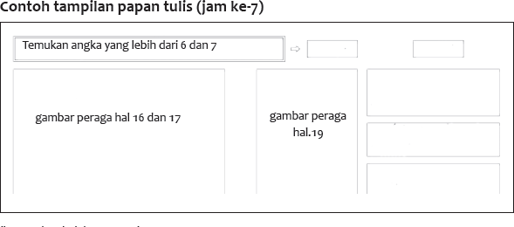

- Kegiatan Penutup
  - Menyimpulkan pembelajaran bahwa Dengan meminta siswa untuk mengungkapkan pendapatnya terkait dengan materi pembelajaran yang telah dilaksanakan.
  - Guru Bersama siswa menutup kegiatan dengan doa dan salam
E. ASESMEN / PENILAIAN
- Performa ( presentasi )
- Tertulis
F. KEGIATAN PENGAYAAN DAN REMEDIAL
Pengayaan
- Peserta didik dengan nilai rata-rata dan nilai diatas rata-rata mengikuti pembelajaran dengan pengayaan.

Remedial
- Diberikan kepada peserta didik yang membutuhkan bimbingan untuk memahami materi atau pembelajaran mengulang kepada siswa yang belum mecapai CP.
G. REFLEKSI PESERTA DIDIK DAN GURU
 | Samadua, Juli 2023  Guru Kelas 1  FITRI SATRIANI, S.Pd.I
  Mengetahui  Kepala Sekolah  WILYA MURTI,S.Ag.M.Pd  NIP197504021999052001 | Samadua, Juli 2023  Guru Kelas 1  FITRI SATRIANI, S.Pd.I
NO | PERTANYAAN | JAWABAN
1 | Bagian mana dari materi yang kalian rasa paling sulit?
2 | Apa yang kalian lakukan untuk dapat lebih  memahami materi ini?
3 | Apakah kalian memiliki cara sendiriuntuk memahami materi ini?
4 | Kepada siapa kalian akan meminta bantuan  untuk memahami materi ini?
5 | Jika kalian diminta memberikan bintang dari 1 sampai 5, berapa bintang yang akan kalian berikan pada usaha yang kalian lakukan untuk  memahami materi ini?

NO | PERTANYAAN | JAWABAN
1 | Apakah 100 % peserta didik mencapai tujuan pembelajaran? Jika tidak, berapa persen kira- kira peserta didik yang mencapai  pembelajaran?
2 | Apa kesulitan yang dialami peserta didik sehingga tidak mencapai tujuan pembelajaran? Apa yang akan anda lakukan  untuk membantu peserta didik?
3 | Apakah terdapat peserta didik yang tidak fokus? Bagaimana cara guru agar mereka bisa  fokus pada kegiatan berikutnya?

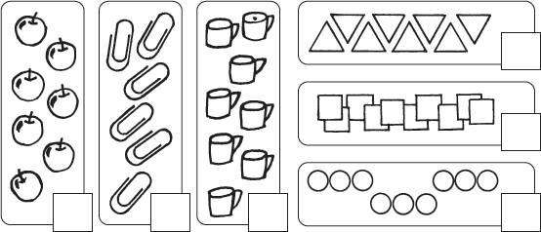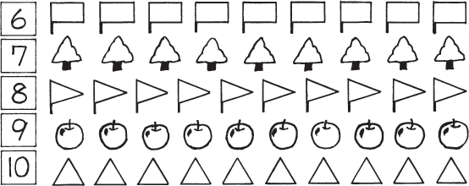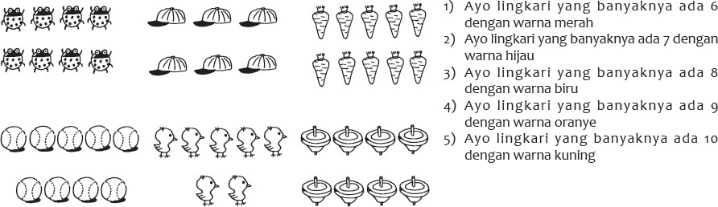LAMPIRAN
A. LEMBAR KERJA PESERTA DIDIK (LKPD)
LEMBAR KERJA PESERTA DIDIK (LKPD)
Nama :
Kelas :
Petunjuk!
- Tuliskan masing-masing jumlah benda dengan angka.

- Warnailah sebanyak angka dalam kotak.

Soal Tambahan
Mari kita kerjakan gambar yang tertempel di papan tulis seperti perintah no 1-5.

Nilai
Paraf Orang Tua

B. BAHAN BACAAN GURU & PESERTA DIDIK
- Kementerian Pendidikan, Kebudayaan, Riset, Dan Teknologi Republik Indonesia, 2021 Buku Panduan Guru Matematika untuk Sekolah Dasar Kelas I, Penulis: Tim Gakko Tosho, Penyadur: Wahid Yunianto, ISBN 978-602-244-534-0 (jil.1)
- Kementerian Pendidikan, Kebudayaan, Riset, Dan Teknologi Republik Indonesia, 2021 Belajar Bersama Temanmu Matematika untuk Sekolah Dasar Kelas I, Penulis: Tim Gakko Tosho Penyadur: Wahid Yunianto ISBN 978-602-244-534-0 (jil.1)
C. GLOSARIUM
Memahami cara menulis, membaca dan makan "8", "9", "10".
D. DAFTAR PUSTAKA
Tim Gakko Tosho, Penyadur: Wahid Yunianto, Buku Panduan Guru Matematika untuk Sekolah Dasar Kelas I. Kementerian Pendidikan, Kebudayaan, Riset, Dan Teknologi Republik Indonesia, 2021.
Tim Gakko Tosho Penyadur: Wahid Yunianto, Belajar Bersama Temanmu Matematika untuk Sekolah Dasar Kelas I, Kementerian Pendidikan, Kebudayaan, Riset, Dan Teknologi Republik Indonesia, 2021.

MODUL AJAR MATEMATIKA

INFORMASI UMUM
A. IDENTITAS MODUL
Penyusun | : | FITRI SATRIANI,S.Pd.I
Instansi | : | MIN 8 ACEH SELATAN
Tahun Penyusunan | : | Tahun 2023/2024
Jenjang Sekolah | : | MI
Mata Pelajaran | : | Matematika
Fase / Kelas | : | A / 1
Materi | : | Bilangan sampai dengan 10
Alokasi Waktu | : | Pertemuan ke-8
B. KOMPETENSI AWAL
- Menyatakan jumlah benda dengan balok, sebutan angka dan lambang bilangan, kemudian memperdalam pemahaman tentang angka 7-10.
- Siswa memahami konsep urutan angka bertambah 1, kemudian mengetahui tentang urutan angka dari 6-10
C. PROFIL PELAJAR PANCASILA
- Mandiri
- Bernalar Kritis
- Bergotong royong
D. SARANA DAN PRASARANA
- Kementerian Pendidikan, Kebudayaan, Riset, Dan Teknologi Republik Indonesia, 2021 Belajar Bersama Temanmu Matematika untuk Sekolah Dasar Kelas I, Penulis: Tim Gakko Tosho Penyadur: Wahid Yunianto. dan laptop, LCD projector dan Internet.
- Gambar ilustrasi, balok, peraga, kartu angka, aplikasi tambahan.
E. TARGET PESERTA DIDIK
- Peserta didik reguler/tipikal
F. MODEL PEMBELAJARAN
- Tatap Muka (TM)
KOMPNEN INTI
A. TUJUAN KEGIATAN PEMBELAJARAN
Tujuan Pembelajaran :
- Siswa memahami tentang makna penghitungan benda melalui kegiatan menghitung jumlah benda secara satuan, dan dapat menghitung jumlah benda hingga 10.
- Setelah meminta siswa mengelompokkan benda sejenis, siswa kemudian membandingkan jumlah bendanya yang berjumlah paling banyak 10 buah.
- Menghitung dan menyatakan dengan tepat jumlah barang sampai 10 buah dan urutannya.
- Memahami makna angka 0
- Siswa memahami urutan mana benda yang lebih banyak dan yang lebih sedikit, serta menyatakan benda dengan jumlah yang sama banyak.
B. PEMAHAMAN BERMAKNA
- Meningkatkan kemampuan siswa tentang menyatakan jumlah benda dengan balok, sebutan angka dan lambang bilangan, kemudian memperdalam pemahaman tentang angka 7-10
- Meningkatkan kemampuan siswa tentang konsep urutan angka bertambah 1, kemudian mengetahui tentang urutan angka dari 6-10
C. PERTANYAAN PEMANTIK
- Bagaimana cara jumlah benda dengan balok dan sebutan angka dan lambang bilangan, kemudian memperdalam pemahaman tentang angka 7-10
D. KEGIATAN PEMBELAJARAN
- Kegiatan Pendahuluan
  - Guru membuka kegiatan dengan aktifitas rutin kelas, sesuai kesepakatan kelas ( menyapa, berdoa, dan mengecek kehadiran ).
  - Kelas dilanjutkan dengan do’a dipimpin oleh salah seorang siswa.
  - Siswa diingatkan untuk selalu mengutamakan sikap disiplin setiap saat dan manfaatnya bagi tercapai cita-cita

- Menyanyikan lagu Garuda Pancasila atau lagunasional lainnya. Guru memberikan penguatan tentang pentingnya menanamkan semangat Nasionalisme.
- Pembiasaan membaca/ menulis/ mendengarkan/ berbicaraselama 15-20 menit materi non pelajaran seperti tokoh dunia, kesehatan, kebersihan, makanan/minuman sehat ,cerita inspirasi dan motivasi.
- Guru menyampaikan tujuan pembelajaran.

- Kegiatan Inti
  - Siswa menyebutkan angka sesuai dengan gambar yang ditampilkan.
    - Ayo kita tuliskan angka yang sama dengan banyaknya balok ke dalam kotak
    - ayo kita hubungkan angka yang sesuai dengan gambarnya!
    - Siswa memasangkan benda dan balok, kemudian minta siswa memasangkan angka dengan gambar
  - Mendiskusikan apa yang diketahui dari mengamati gambar burung.
    - Contoh respon siswa
    - Dari 6, burungnya bertambah 1 terus
    - semua burung banyaknya ada 10 ekor
    - Kalau dilihat dari bawah, burungnya terbang satu per satu dan akhirnya, jadi tinggal 6
    - 1 kelompok burung ada 5 ekor
    - 5 ekor dan 1 ekor, 5 ekor dan 2 ekor...5 ekor dan 5 ekor
    - Siswa menyadari bawa angkanya bertambah satu pada setiap tingkatan
  - Menyatakan banyaknya burung dengan balok, kemudian menyatakannya dengan bilangan
    - "Burungnya bertambah 1 terus, jadi semuanya ada 10 ekor", "burungnya berkurang 1 terus", pada respon siswa yang demiian, tunjukkanlah jumlah burungnya dengan menggunakan balok dan nyatakan dengan angka.
    - Benarkah dengan bertambah 1 terus, jumlah burungnya menjadi 10, buktikan dengan menggunakan balok, kemudian tulis lambang bilangannya
  - Pada saat mengurutkan 6-10, siswa menyadari bahwa bilangannya berangsur-angsur naik 1.
    - Tunjukkan kepada siswa berapa banyak jumlah yang dihasilkan setiap angka naik/turun 1.
  - Memperhatikan gambar, kemudian berlatih menuliskan jumlahnya dengan angka
    - Sediakan lembar kerja untuk latihan menggunakan contoh benda lain dengan menyediakan kotak jawaban di sebelah kanan bawah gambar untuk menyatakan jumlahnya. Misalnya, benda yang ada di dalam ruang musik atau perpustakaan, atau hewan yang dirawat di sekolah atau di kelas, atau benda lain yang sekiranya berjumlah 6 hingga 10.
    - Pada kegiatan latihan dengan lembar kerja, periksalah jawaban siswa serta cara penulisan angkanya, terutama angka 8. Agar siswa memahami apa yang sudah diajarkan, berikan juga latihan soal memberikan tanda pada jumlah yang tepat.
    - menggunakan gambar pada hal. 20 dan 21, buat siswa mengerti bahwa meskipun warna, bentuk, dan letaknya berbeda, suatu benda tetap bisa menjadi 1 kelompok.
  - Membuat buku bergambar angka
    - Membuat buku bergambar "8", "9", "10".
    - Cara membuatnya sama dengan 1~5. Dianjurkan untuk memikirkan perbedaan warna dan ukuran.
  - Melakukan presentasi buku bergambar yang telah dibuat.
    - Memperkenalkan kepada semua orang buku bergambar yang telah selesai dari 1 hingga 10.
    - Mempresentasikan juga apa yang telah dirubah.
    - Melihat apakah siswa mencoba untuk lebih memahami hubungan antara jumlah himpunan dan bilangan dengan mengungkapkan dan merubah komposisi angka.
    - Siswa dapat merubah di dalam presentasinya di dalam kelompoknya.

Referensi
Sistem aksioma peano yang menyusun bilangan asli
- 1 termasuk bilangan asli
- setiap bilangan a, berikutnya ada bilangan a'
- jika a'=b', maka bilangan sebelumnya a=b
- a' tidak sama dengan 1 karena tidak ada angka lain sebelum angka 1
- metode pemulangan aritmatika; aturan P (n) yang berhubungan dengan bilangan asli, sehingga bilangan asli berapapun yang menempati n maka, 1) P(1), 2) jika suatu angka n merupakan P(n), maka bisa juga menunjukkan P(n')

sistem aksioma ini menetapkan banyaknya anggota kelompok menjadi 1. Pada hal ini, "apabila himpunan A anggotanya adalah a, maka A merupakan himpunan yang memiliki unsur himpunan tambahan yaitu A' yang jumlahnya sama dengan a dan disebut a' " melalui definisi tersebut, kita bisa merasa puas dengan pengetahuan tentang angka hitungan dalam kelompok. Artinya, itulah alasan mengapa perlu mengajarkan tentang angka hitungan terlebih dahulu sebelum mengajarkan angka urutan.

- Kegiatan Penutup
  - Menyimpulkan pembelajaran bahwa Dengan meminta siswa untuk mengungkapkan pendapatnya terkait dengan materi pembelajaran yang telah dilaksanakan.
  - Guru Bersama siswa menutup kegiatan dengan doa dan salam
E. ASESMEN / PENILAIAN
- Performa ( presentasi )
- Tertulis
F. KEGIATAN PENGAYAAN DAN REMEDIAL
Pengayaan
- Peserta didik dengan nilai rata-rata dan nilai diatas rata-rata mengikuti pembelajaran dengan pengayaan.

Remedial
- Diberikan kepada peserta didik yang membutuhkan bimbingan untuk memahami materi atau pembelajaran mengulang kepada siswa yang belum mecapai CP.
G. REFLEKSI PESERTA DIDIK DAN GURU
TABEL REFLEKSI UNTUK PESERTA DIDIK
 | NO | PERTANYAAN | JAWABAN
 | 1 | Bagian mana dari materi yang kalian rasa paling sulit?
 | 2 | Apa yang kalian lakukan untuk dapat lebih  memahami materi ini?
 | 3 | Apakah kalian memiliki cara sendiriuntuk memahami materi ini?
 | 4 | Kepada siapa kalian akan meminta bantuan  untuk memahami materi ini?
 | 5 | Jika kalian diminta memberikan bintang dari 1 sampai 5, berapa bintang yang akan kalian berikan pada usaha yang kalian lakukan untuk  memahami materi ini?

TABEL REFLEKSI UNTUK GURU
Mengetahui  Kepala Sekolah  WILYA MURTI,S.Ag.M.Pd  NIP197504021999052001 | Samadua, Juli 2023  Guru Kelas 1  FITRI SATRIANI, S.Pd.I

NO | PERTANYAAN | JAWABAN
1 | Apakah 100 % peserta didik mencapai tujuan pembelajaran? Jika tidak, berapa persen kira-  kira peserta didik yang mencapai pembelajaran?
2 | Apa kesulitan yang dialami peserta didik sehingga tidak mencapai tujuan pembelajaran? Apa yang akan anda lakukan untuk membantu  peserta didik?
3 | Apakah terdapat peserta didik yang tidak  fokus? Bagaimana cara guru agar mereka bisa fokus pada kegiatan berikutnya?

LAMPIRAN
A. LEMBAR KERJA PESERTA DIDIK (LKPD)
LEMBAR KERJA PESERTA DIDIK (LKPD)
Nama :
Kelas :
Petunjuk!
Berapa banyaknya? ayo kita tulis dengan angka!

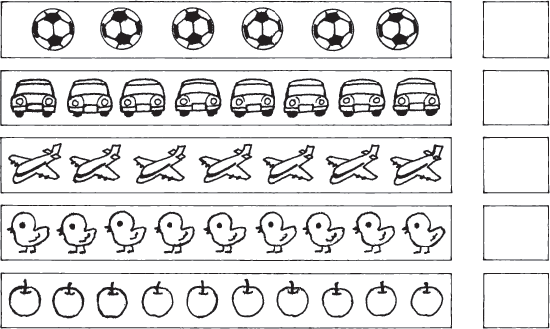

Nilai Paraf Orang Tua
B. BAHAN BACAAN GURU & PESERTA DIDIK
- Kementerian Pendidikan, Kebudayaan, Riset, Dan Teknologi Republik Indonesia, 2021 Buku Panduan Guru Matematika untuk Sekolah Dasar Kelas I, Penulis: Tim Gakko Tosho, Penyadur: Wahid Yunianto, ISBN 978-602-244-534-0 (jil.1)
- Kementerian Pendidikan, Kebudayaan, Riset, Dan Teknologi Republik Indonesia, 2021 Belajar Bersama Temanmu Matematika untuk Sekolah Dasar Kelas I, Penulis: Tim Gakko Tosho Penyadur: Wahid Yunianto ISBN 978-602-244-534-0 (jil.1)
C. GLOSARIUM
Sistem aksioma peano yang menyusun bilangan asli
- 1 termasuk bilangan asli
- setiap bilangan a, berikutnya ada bilangan a'
- jika a'=b', maka bilangan sebelumnya a=b
- a' tidak sama dengan 1 karena tidak ada angka lain sebelum angka 1
- metode pemulangan aritmatika; aturan P (n) yang berhubungan dengan bilangan asli, sehingga bilangan asli berapapun yang menempati n maka, 1) P(1), 2) jika suatu angka n merupakan P(n), maka bisa juga menunjukkan P(n')
sistem aksioma ini menetapkan banyaknya anggota kelompok menjadi 1. Pada hal ini, "apabila himpunan A anggotanya adalah a, maka A merupakan himpunan yang memiliki unsur himpunan tambahan yaitu A' yang jumlahnya sama dengan a dan disebut a' " melalui definisi tersebut, kita bisa merasa puas dengan pengetahuan tentang angka hitungan dalam kelompok. Artinya, itulah alasan mengapa perlu mengajarkan tentang angka hitungan terlebih dahulu sebelum mengajarkan angka urutan.

D. DAFTAR PUSTAKA
Tim Gakko Tosho, Penyadur: Wahid Yunianto, Buku Panduan Guru Matematika untuk Sekolah Dasar Kelas I. Kementerian Pendidikan, Kebudayaan, Riset, Dan Teknologi Republik Indonesia, 2021.
Tim Gakko Tosho Penyadur: Wahid Yunianto, Belajar Bersama Temanmu Matematika untuk Sekolah Dasar Kelas I, Kementerian Pendidikan, Kebudayaan, Riset, Dan Teknologi Republik Indonesia, 2021.

MODUL AJAR MATEMATIKA

INFORMASI UMUM
A. IDENTITAS MODUL
Penyusun | : | FITRI SATRIANI,S.Pd.I
Instansi | : | MIN 8 ACEH SELATAN
Tahun Penyusunan | : | Tahun 2023/2024
Jenjang Sekolah | : | MI
Mata Pelajaran | : | Matematika
Fase / Kelas | : | A / 1
Materi | : | Bilangan sampai dengan 10
Alokasi Waktu | : | Pertemuan ke-9
B. KOMPETENSI AWAL |  |  |  | B. KOMPETENSI AWAL
- Siswa memahami tentang makna, cara penyebutan dan cara penulisan angka 0
- Memahami perbedaan nilai angka
C. PROFIL PELAJAR PANCASILA
- Mandiri
- Bernalar Kritis
- Bergotong royong
D. SARANA DAN PRASARANA
- Kementerian Pendidikan, Kebudayaan, Riset, Dan Teknologi Republik Indonesia, 2021 Belajar Bersama Temanmu Matematika untuk Sekolah Dasar Kelas I, Penulis: Tim Gakko Tosho Penyadur: Wahid Yunianto. dan laptop, LCD projector dan Internet.
- Diagram gantung, lempar cincin (jumlah grup), kartu dengan gambar yang sama dengan buku ajar, lembar kerja..
E. TARGET PESERTA DIDIK
- Peserta didik reguler/tipikal
F. MODEL PEMBELAJARAN
- Tatap Muka (TM)
KOMPNEN INTI
A. TUJUAN KEGIATAN PEMBELAJARAN
Tujuan Pembelajaran :
- Siswa memahami tentang makna penghitungan benda melalui kegiatan menghitung jumlah benda secara satuan, dan dapat menghitung jumlah benda hingga 10.
- Setelah meminta siswa mengelompokkan benda sejenis, siswa kemudian membandingkan jumlah bendanya yang berjumlah paling banyak 10 buah.
- Menghitung dan menyatakan dengan tepat jumlah barang sampai 10 buah dan urutannya.
- Memahami makna angka 0
- Siswa memahami urutan mana benda yang lebih banyak dan yang lebih sedikit, serta menyatakan benda dengan jumlah yang sama banyak.
B. PEMAHAMAN BERMAKNA
- Meningkatkan kemampuan siswa tentang makna, cara penyebutan dan cara penulisan angka 0
- Meningkatkan kemampuan siswa tentang memahami perbedaan nilai angka
C. PERTANYAAN PEMANTIK
- Bagaimana cara penyebutan dan cara penulisan angka 0 ?
D. KEGIATAN PEMBELAJARAN
- Kegiatan Pendahuluan
  - Guru membuka kegiatan dengan aktifitas rutin kelas, sesuai kesepakatan kelas ( menyapa, berdoa, dan mengecek kehadiran ).
  - Kelas dilanjutkan dengan do’a dipimpin oleh salah seorang siswa.
  - Siswa diingatkan untuk selalu mengutamakan sikap disiplin setiap saat dan manfaatnya bagi tercapai cita-cita
  - Menyanyikan lagu Garuda Pancasila atau lagunasional lainnya. Guru memberikan penguatan
tentang pentingnya menanamkan semangat Nasionalisme.

- Pembiasaan membaca/ menulis/ mendengarkan/ berbicaraselama 15-20 menit materi non pelajaran seperti tokoh dunia, kesehatan, kebersihan, makanan/minuman sehat ,cerita inspirasi dan motivasi.
- Guru menyampaikan tujuan pembelajaran.

- Kegiatan Inti
  - Memperhatikan gambar burung yang terbang pergi, kemudian mendiskusikan apa yang diketahui dari gambar tersebut
    - Burungnya pergi. dia terbang
    - Dari pernyataan "pergi. menghilang", kita bisa memancing siswa dengan mengatakan "kalau begitu, berapa ekor yang tersisa di batang pohonnya?
  - Mengetahui bahwa 0 berarti kosong, tidak ada apa-apa, dan mengetahui cara penyebutan dan cara baca 0.
    - Setelah memberitahukan kepada siswa makna angk 0 beserta cara penyebutannya, ajarkan kepada siswa untuk menuliskan angka 0 dengan serapi mungkin
    - latihan menuliskan angka 0 di buku catatan dan lembar kerja
  - Berdiskusi tentang gambar anak perempuan yang sedang makan kue
    - Mula-mula, ada 2 kue di atas piring. dimakan satu buah. kemudian dimakan lagi 1 buah maka habis, di piring tidak ada apa-apa lagi.
    - Mula-mula, kuenya ada 2. dimakan 1, jadi tinggal 1. lalu dimakan lagi 1, maka yang tersisa adalah 0.
    - Tuliskan bilangan pada kotak di bawah piring kue.
    - Beritahukan siswa bahwa karena kuenya dimakan habis, tidak ada apa-apa lagi, maka itu disebut 0.
  - Dari gambar melempar gelang, siswa memikirkan berapa gelang yang masuk, kemudian mempraktekkan kegiatan lempar gelang dan menghitung banyaknya gelang yang masuk.
    - Ayo kita tulis ke dalam kotak banyaknya gelang yang masuk.
    - Gelangnya masuk 2 buah.
    - Tidak satu pun masuk, jadi 0.
    - Ayo kita bermain lempar gelang! Ada berapa yang berhasil masuk ya?
    - Masuk 3. Tidak masuk samasekali.
    - Lakukan kegiatan melempat gelang, melempar bola, dll dan pancing siswa untuk memahami makna bilangan 0.
  - Memperhatikan gambar, kemudian berlatih menuliskan jumlahnya dengan angka
    - Sediakan lembar kerja untuk latihan menggunakan contoh benda lain dengan menyediakan kotak jawaban di sebelah kanan bawah gambar untuk menyatakan jumlahnya. Misalnya, benda yang ada di dalam ruang musik atau perpustakaan, atau hewan yang dirawat di sekolah atau di kelas, atau benda lain yang sekiranya berjumlah 6 hingga 10.
    - Pada kegiatan latihan dengan lembar kerja, periksalah jawaban siswa serta cara penulisan angkanya, terutama angka 8. Agar siswa memahami apa yang sudah diajarkan, berikan juga latihan soal memberikan tanda pada jumlah yang tepat.
    - menggunakan gambar pada hal. 20 dan 21, buat siswa mengerti bahwa meskipun warna, bentuk, dan letaknya berbeda, suatu benda tetap bisa menjadi 1 kelompok.
  - Hitung jumlah binatang atau buah, kemudian tuliskan angkanya ke dalam kotak dan bandingkan mana yang lebih banyak. berikan lingkaran pada yang lebih banyak.
    - Membuat buku bergambar "8", "9", "10".
    - Cara membuatnya sama dengan 1~5. Dianjurkan untuk memikirkan perbedaan warna dan ukuran.
  - Perhatikan gambar binatang dan buah, kemudian ayo kita tuliskan angkanya pada kotak
    - Minta siswa memikirkan cara untuk menemukan jawabannya dengan cepat dan tepat
    - Ayo kita beri lingkaran untuk yang jumlahnya lebih banyak
    - Berlatih di lembar kerja

Referensi
0 adalah tidak ada
Pikirkan satu kumpulan yang tidak ada yang sangat abstrak. Bahkan jika menggunakan bilangan aslipun, butuh waktu yang lama sebelum menemukan 0. Namun, di sekolah, setelah membimbing 3, tidak sampai satu bulan pun guru dapat mengajarkan pada siswa tentang 0.
Pada hal 22, ada tiga contoh: tempat bertengger tanpa burung terbang, piring kosong karena saya memakannya dan lempar cincin yang cincinnya tida dipasang di tiang.
Pada tingkatan atas dan tengah, dengan mempertimbangkan urutan terbalik, ambil aliran 4, 3, 2, 1 dan "tidak" atau "tidak ada". Baris bawah adalah kumpulan kosong itu sendiri, apapun

urutannya. Untuk siswa, namai angka dengan simbol "0" dan kata "nol" untuk membuat "nilai 0" bergabung dengan barisan bukanlah hambatan yang berarti. Namun, sulit untuk mengatakan bahwa ada 0 buah dan sulit untuk mengubahnya. di kelas ini piano tidak bisa. kumpulan piano
(0) "tidak ada 0"
Karena grup memiliki elemen dan merupakan suatu kumpulan, grup tanpa elemen serupa dengan ayunan yang terlewat oleh pemukul. Yang penting bilangan bulat terdiri dari 0 dan bilangan asli dari 1 sampai 10 sejauh ini, jadi itu adalah bilangan sebelum 1 di nomor urut, dan mewakili arti awal sebagai 0,1,2, ... Ide ini pada akhirnya akan berkembang menjadi "standar 0". Ada juga "0 nilai kosong" seperti dalam 104, 3001 dan lainnya.

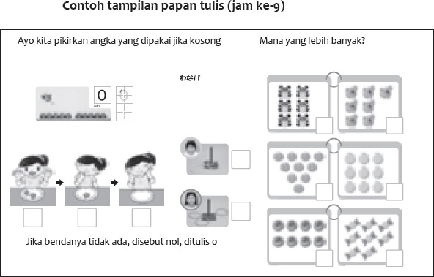

- Kegiatan Penutup
  - Menyimpulkan pembelajaran bahwa Dengan meminta siswa untuk mengungkapkan pendapatnya terkait dengan materi pembelajaran yang telah dilaksanakan.
  - Guru Bersama siswa menutup kegiatan dengan doa dan salam
E. ASESMEN / PENILAIAN
- Performa ( presentasi )
- Tertulis
F. KEGIATAN PENGAYAAN DAN REMEDIAL
Pengayaan
- Peserta didik dengan nilai rata-rata dan nilai diatas rata-rata mengikuti pembelajaran dengan pengayaan.

Remedial
- Diberikan kepada peserta didik yang membutuhkan bimbingan untuk memahami materi atau pembelajaran mengulang kepada siswa yang belum mecapai CP.
G. REFLEKSI PESERTA DIDIK DAN GURU
TABEL REFLEKSI UNTUK PESERTA DIDIK
NO | PERTANYAAN | JAWABAN
1 | Bagian mana dari materi yang kalian rasa  paling sulit?
2 | Apa yang kalian lakukan untuk dapat lebih  memahami materi ini?
3 | Apakah kalian memiliki cara sendiriuntuk  memahami materi ini?
4 | Kepada siapa kalian akan meminta bantuan untuk memahami materi ini?
5 | Jika kalian diminta memberikan bintang dari 1 sampai 5, berapa bintang yang akan kalian  berikan pada usaha yang kalian lakukan untuk memahami materi ini?

Mengetahui  Kepala Sekolah  WILYA MURTI,S.Ag.M.Pd  NIP197504021999052001 | Samadua, Juli 2023  Guru Kelas 1  FITRI SATRIANI, S.Pd.I | Mengetahui  Kepala Sekolah  WILYA MURTI,S.Ag.M.Pd  NIP197504021999052001 | Samadua, Juli 2023  Guru Kelas 1  FITRI SATRIANI, S.Pd.I
TABEL REFLEKSI UNTUK GURU
NO | PERTANYAAN | JAWABAN
1 | Apakah 100 % peserta didik mencapai tujuan pembelajaran? Jika tidak, berapa persen kira- kira peserta didik yang mencapai  pembelajaran?
2 | Apa kesulitan yang dialami peserta didik sehingga tidak mencapai tujuan pembelajaran? Apa yang akan anda lakukan untuk membantu  peserta didik?
3 | Apakah terdapat peserta didik yang tidak fokus? Bagaimana cara guru agar mereka bisa  fokus pada kegiatan berikutnya?

LAMPIRAN
A. LEMBAR KERJA PESERTA DIDIK (LKPD)
LEMBAR KERJA PESERTA DIDIK (LKPD)
Nama :
Kelas :
Petunjuk!
Perhatikan gambar binatang dan buah, kemudian ayo kita tuliskan angkanya pada kotak

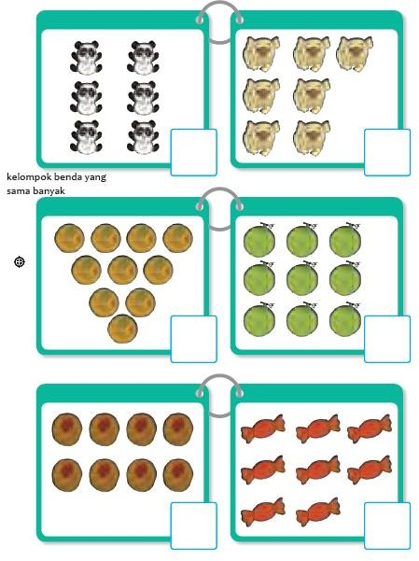

Soal Tambahan
Mana yang lebih banyak? Ayo kita beri lingkaran!

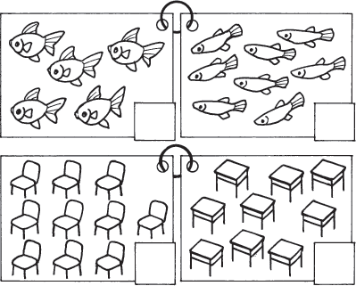

Nilai Paraf Orang Tua
B. BAHAN BACAAN GURU & PESERTA DIDIK
- Kementerian Pendidikan, Kebudayaan, Riset, Dan Teknologi Republik Indonesia, 2021 Buku Panduan Guru Matematika untuk Sekolah Dasar Kelas I, Penulis: Tim Gakko Tosho, Penyadur: Wahid Yunianto, ISBN 978-602-244-534-0 (jil.1)
- Kementerian Pendidikan, Kebudayaan, Riset, Dan Teknologi Republik Indonesia, 2021 Belajar Bersama Temanmu Matematika untuk Sekolah Dasar Kelas I, Penulis: Tim Gakko Tosho Penyadur: Wahid Yunianto ISBN 978-602-244-534-0 (jil.1)
C. GLOSARIUM
0 adalah tidak ada
Pikirkan satu kumpulan yang tidak ada yang sangat abstrak. Bahkan jika menggunakan bilangan aslipun, butuh waktu yang lama sebelum menemukan 0. Namun, di sekolah, setelah membimbing 3, tidak sampai satu bulan pun guru dapat mengajarkan pada siswa tentang 0.
Pada hal 22, ada tiga contoh: tempat bertengger tanpa burung terbang, piring kosong karena saya memakannya dan lempar cincin yang cincinnya tida dipasang di tiang.
Pada tingkatan atas dan tengah, dengan mempertimbangkan urutan terbalik, ambil aliran 4, 3, 2, 1 dan "tidak" atau "tidak ada". Baris bawah adalah kumpulan kosong itu sendiri, apapun urutannya. Untuk siswa, namai angka dengan simbol "0" dan kata "nol" untuk membuat "nilai 0" bergabung dengan barisan bukanlah hambatan yang berarti. Namun, sulit untuk mengatakan bahwa ada 0 buah dan sulit untuk mengubahnya. di kelas ini piano tidak bisa. kumpulan piano (0) "tidak ada 0"
Karena grup memiliki elemen dan merupakan suatu kumpulan, grup tanpa elemen serupa dengan ayunan yang terlewat oleh pemukul. Yang penting bilangan bulat terdiri dari 0 dan bilangan asli dari 1 sampai 10 sejauh ini, jadi itu adalah bilangan sebelum 1 di nomor urut, dan mewakili arti awal sebagai 0,1,2, ... Ide ini pada akhirnya akan berkembang menjadi "standar 0". Ada juga "0 nilai kosong" seperti dalam 104, 3001 dan lainnya.

D. DAFTAR PUSTAKA
Tim Gakko Tosho, Penyadur: Wahid Yunianto, Buku Panduan Guru Matematika untuk Sekolah Dasar Kelas I. Kementerian Pendidikan, Kebudayaan, Riset, Dan Teknologi Republik Indonesia, 2021.
Tim Gakko Tosho Penyadur: Wahid Yunianto, Belajar Bersama Temanmu Matematika untuk Sekolah Dasar Kelas I, Kementerian Pendidikan, Kebudayaan, Riset, Dan Teknologi Republik Indonesia, 2021.

MODUL AJAR MATEMATIKA

INFORMASI UMUM
A. IDENTITAS MODUL
Penyusun | : | FITRI SATRIANI,S.Pd.I
Instansi | : | MIN 8 ACEH SELATAN
Tahun Penyusunan | : | Tahun 2023/2024
Jenjang Sekolah | : | MI
Mata Pelajaran | : | Matematika
Fase / Kelas | : | A / 1
Materi | : | Bilangan sampai dengan 10
Alokasi Waktu | : | Pertemuan ke-10
B. KOMPETENSI AWAL
- Siswa memahami perbedaan nilai dan urutan angka sampai 10
C. PROFIL PELAJAR PANCASILA
- Mandiri
- Bernalar Kritis
- Bergotong royong
D. SARANA DAN PRASARANA
- Kementerian Pendidikan, Kebudayaan, Riset, Dan Teknologi Republik Indonesia, 2021 Belajar Bersama Temanmu Matematika untuk Sekolah Dasar Kelas I, Penulis: Tim Gakko Tosho Penyadur: Wahid Yunianto. dan laptop, LCD projector dan Internet.
- Kartu angka untuk presentasi, kartu angka untuk anak dan balok
E. TARGET PESERTA DIDIK
- Peserta didik reguler/tipikal
F. MODEL PEMBELAJARAN
- Tatap Muka (TM)
KOMPNEN INTI
A. TUJUAN KEGIATAN PEMBELAJARAN
Tujuan Pembelajaran :
- Siswa memahami tentang makna penghitungan benda melalui kegiatan menghitung jumlah benda secara satuan, dan dapat menghitung jumlah benda hingga 10.
- Setelah meminta siswa mengelompokkan benda sejenis, siswa kemudian membandingkan jumlah bendanya yang berjumlah paling banyak 10 buah.
- Menghitung dan menyatakan dengan tepat jumlah barang sampai 10 buah dan urutannya.
- Memahami makna angka 0
- Siswa memahami urutan mana benda yang lebih banyak dan yang lebih sedikit, serta menyatakan benda dengan jumlah yang sama banyak.
B. PEMAHAMAN BERMAKNA
- Meningkatkan kemampuan siswa tentang memahami perbedaan nilai dan urutan angka sampai 10
C. PERTANYAAN PEMANTIK
- Apakah kita bisa tahu mana yang lebih banyak hanya dengan melihat angka ya?
D. KEGIATAN PEMBELAJARAN
- Kegiatan Pendahuluan
  - Guru membuka kegiatan dengan aktifitas rutin kelas, sesuai kesepakatan kelas ( menyapa, berdoa, dan mengecek kehadiran ).
  - Kelas dilanjutkan dengan do’a dipimpin oleh salah seorang siswa.
  - Siswa diingatkan untuk selalu mengutamakan sikap disiplin setiap saat dan manfaatnya bagi tercapai cita-cita
  - Menyanyikan lagu Garuda Pancasila atau lagunasional lainnya. Guru memberikan penguatan tentang pentingnya menanamkan semangat Nasionalisme.
  - Pembiasaan membaca/ menulis/ mendengarkan/ berbicaraselama 15-20 menit materi non pelajaran seperti tokoh dunia, kesehatan, kebersihan, makanan/minuman sehat ,cerita inspirasi dan motivasi.
  - Guru menyampaikan tujuan pembelajaran.

- Kegiatan Inti
  - Tunjukkan kartu angka 10 dengan 9, 3 dengan 1 , 5 dengan 7 , kemudian dibandingkan
    - Apakah kita bisa tahu mana yang lebih banyak hanya dengan melihat angka ya?
    - Beritahukan kepada siswa bahwa angka yang nilainya banyak yaitu bilangan yang besar, dan sebaliknya, yang nilainya sedikit adalah bilangan yang kecil.
    - Berikan tanda lingkaran pada angka yaang lebih besar, kemudian katakan "3 lebih besar daripada 1".
  - Lakukan kegiatan permainan memband ingkan b i l a ngan dengan menggunakan kartu ngka..
    - Ayo berpasangan untuk bermain kartu 1 kelompok terdiri dari 2 orang
    - Berikan tanda lingkaran pada angka yaang lebih besar, kemudian katakan "3 lebih besar daripada 1".
    - Berikan tanda lingkaran pada angka yaang lebih besar, kemudian katakan "3 lebih besar daripada 1".
  - Mengurutkan kartu angka mulai dari angka 1
    - Cocokkan hasil pekerjaan siswa dengan menunjukkan urutan menggunakan kartu pegara..
  - Menyatakan susunan angka menggunakan balok.
    - Minta siswa untuk menyusun balok sesuai dengan angka yang tertulis pada kartu angka, apabila terdapat kendala untuk disusun keatas, balok dapat disusun berbaris..
  - Mengamati kartu angka dan susunan balok, kemudian menyampaikan apa yang diketahui Contoh respon siswa
    - Lama-lama tingginya semakin tinggi.
    - Balok-balok itu bertambah satu per satu seperti tangga.
    - Urutannya adalah 1,2,3,4,... dan balok-baloknya bertambah satu per satu.
    - Puji siswa yang menyadari perbedaan angka berurutan dan angka kumpulan.
    - Tambahkan 0 pada kartu hitung.
  - Tuliskan angka-angkanya, perhatikan bahwa jumlah kumpulan barang sudah teratur.".
    - Menanggapi kesadaran siswa atas jumlah kumpulan dan jumlah urutan siswa, mintalah mereka menuliskan angka di kotak di bawah balok. Jika tidak ada respon dari siswa mengenai angka berurutan dan 0, cobalah menyadarkan mereka melalui penugasan memaksukkan nomor ini.
  - Memahami konsep pengurutan angka kemudian menggunakannya untuk melakukan permainan menghubungan titik.
    - Minta siswa untuk menghubungkan satu titik dengan titik lain dengan garis sesuai dengan urutan angkanya untuk menyelesaikan sebuah gambar. Sambil mengerjakannya, siswa akan mengirangira akan membentuk gambar apakah titik-titik tersebut.
    - Guru memperhatikan apakah siswa dapat mengurutkan angka dengan benar.

Referensi
Metode konkret dalam memainkan permainan kartu angka
Pada kegiatan ini, targetnya adalah siswa membandingkan banyak/sedikitnya angka 1-10 menggunakan kartu angka. Ada beberapa cara yang dapat digunakan, sehingga masing-masing kelas bisa menggunakan ide mereka sendiri.
contoh kongkret 1
2 orang saling berhadapan, siswa mencampur kartu kemudian berhitung "satu, dua, tiga" sambil mengeluarkan kartu, kemudian berkompetisi kartu siapa yang lebih besar. Dengan cara ini, jika kartu yang sudah dipakai tidak digunakan lagi, maka bisa dilakukan hingga 10 kali permainan, kemudian hasilnya dilombakan kembali juga sepertinya menarik.
contoh konkret 2
Agar dapat dimainkan berdua, kita menggunakan metode kartu terbalik. balik 10 lembar kartu angka 1-10, kemudian putar. jika 4 orang yang bermain, yang menang adalah yang mendapatkan angka tertinggi, dan pemenang akan menerima 1 buah kelereng. Dengan cara yang sama, lakukan 10 kali permainan, dan pemenangnya adalah yang mendapatkan kelereng terbanyak.

Referensi
Poin penting berhubungan dengan penerapan permainan
Permainan terasa menyenangkan karena siswa akan saling berkompetisi. Namun, ada juga siswa yang akan menjadi kehilangan semangat apabila kita terlalu berlebihan menekankan sistemn menang-kalah. Oleh karena itu, permainan ini tidak dilakukan hanya untuk menentukan siapa
yang menang, melainkan siapa yang dapat menjawab dengan cepat. artinya, guru diharapkan memberikan apresiasi kepada pasangan siswa yang dapat menjawab mana angka yang lebih

besar, dengan cepat. Kemudian, karena tidak diperlukan ketrampilan khusus pada saat mengeluarkan
kartu, dan karena kompetisi ini bersifat adil dan siapapun memiliki potensi untuk menang, maka permainan bisa dilakukan oleh semua jenis siswa di kelas. termasuk bagi yang pendiam di awal pertemuan, yang masih kaku dalam bersosialisasi di kelas. Permainan ini menumbuhkan minat, semangat serta nilai sikap pada siswa.

- Kegiatan Penutup
  - Menyimpulkan pembelajaran bahwa Dengan meminta siswa untuk mengungkapkan pendapatnya terkait dengan materi pembelajaran yang telah dilaksanakan.
  - Guru Bersama siswa menutup kegiatan dengan doa dan salam
E. ASESMEN / PENILAIAN
- Performa ( presentasi )
- Tertulis
F. KEGIATAN PENGAYAAN DAN REMEDIAL
Pengayaan
- Peserta didik dengan nilai rata-rata dan nilai diatas rata-rata mengikuti pembelajaran dengan pengayaan.

Remedial
- Diberikan kepada peserta didik yang membutuhkan bimbingan untuk memahami materi atau pembelajaran mengulang kepada siswa yang belum mecapai CP.
G. REFLEKSI PESERTA DIDIK DAN GURU
TABEL REFLEKSI UNTUK PESERTA DIDIK
NO | PERTANYAAN | JAWABAN
1 | Bagian mana dari materi yang kalian rasa  paling sulit?
2 | Apa yang kalian lakukan untuk dapat lebih  memahami materi ini?
3 | Apakah kalian memiliki cara sendiriuntuk  memahami materi ini?
4 | Kepada siapa kalian akan meminta bantuan  untuk memahami materi ini?
5 | Jika kalian diminta memberikan bintang dari 1 sampai 5, berapa bintang yang akan kalian  berikan pada usaha yang kalian lakukan untuk memahami materi ini?

TABEL REFLEKSI UNTUK GURU

NO | PERTANYAAN |  | JAWABAN
1 | Apakah 100 % peserta didik mencapai tujuan pembelajaran? Jika tidak, berapa persen kira-  kira peserta didik yang mencapai pembelajaran?
2 | Apa kesulitan yang dialami peserta didik sehingga tidak mencapai tujuan pembelajaran? Apa yang akan anda lakukan untuk membantu  peserta didik?
3 | Apakah terdapat peserta didik yang tidak  fokus? Bagaimana cara guru agar mereka bisa fokus pada kegiatan berikutnya?
Mengetahui  Kepala Sekolah  WILYA MURTI,S.Ag.M.Pd  NIP197504021999052001 |  | Samadua, Juli 2023  Guru Kelas 1  FITRI SATRIANI, S.Pd.I

LAMPIRAN
A. LEMBAR KERJA PESERTA DIDIK (LKPD)
LEMBAR KERJA PESERTA DIDIK (LKPD)
Nama :
Kelas :
Petunjuk!
Tuliskan angka-angkanya, perhatikan bahwa jumlah kumpulan barang sudah teratur.
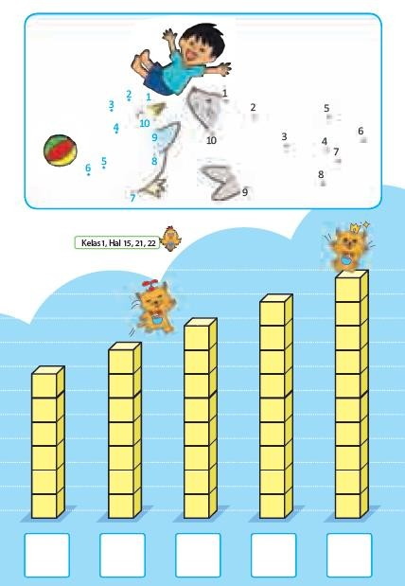

Soal Tambahan
Jadi apa ya? Ayo hubungkan dengan garis!

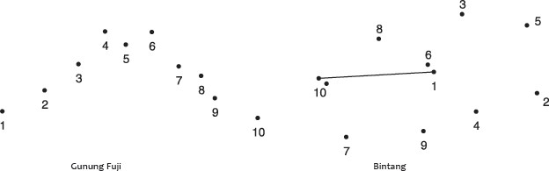

 | Nilai |  | Paraf Orang Tua
B. BAHAN BACAAN GURU & PESERTA DIDIK
- Kementerian Pendidikan, Kebudayaan, Riset, Dan Teknologi Republik Indonesia, 2021 Buku Panduan Guru Matematika untuk Sekolah Dasar Kelas I, Penulis: Tim Gakko Tosho, Penyadur: Wahid Yunianto, ISBN 978-602-244-534-0 (jil.1)
- Kementerian Pendidikan, Kebudayaan, Riset, Dan Teknologi Republik Indonesia, 2021 Belajar Bersama Temanmu Matematika untuk Sekolah Dasar Kelas I, Penulis: Tim Gakko Tosho Penyadur: Wahid Yunianto ISBN 978-602-244-534-0 (jil.1)
C. GLOSARIUM
Metode konkret dalam memainkan permainan kartu angka
Pada kegiatan ini, targetnya adalah siswa membandingkan banyak/sedikitnya angka 1-10 menggunakan kartu angka. Ada beberapa cara yang dapat digunakan, sehingga masing-masing kelas bisa menggunakan ide mereka sendiri.
contoh kongkret 1
2 orang saling berhadapan, siswa mencampur kartu kemudian berhitung "satu, dua, tiga" sambil mengeluarkan kartu, kemudian berkompetisi kartu siapa yang lebih besar. Dengan cara ini, jika kartu yang sudah dipakai tidak digunakan lagi, maka bisa dilakukan hingga 10 kali permainan, kemudian hasilnya dilombakan kembali juga sepertinya menarik.
contoh konkret 2
Agar dapat dimainkan berdua, kita menggunakan metode kartu terbalik. balik 10 lembar kartu angka 1-10, kemudian putar. jika 4 orang yang bermain, yang menang adalah yang mendapatkan angka tertinggi, dan pemenang akan menerima 1 buah kelereng. Dengan cara yang sama, lakukan 10 kali permainan, dan pemenangnya adalah yang mendapatkan kelereng terbanyak.

Poin penting berhubungan dengan penerapan permainan
Permainan terasa menyenangkan karena siswa akan saling berkompetisi. Namun, ada juga siswa yang akan menjadi kehilangan semangat apabila kita terlalu berlebihan menekankan sistemn menang-kalah. Oleh karena itu, permainan ini tidak dilakukan hanya untuk menentukan siapa yang menang, melainkan siapa yang dapat menjawab dengan cepat. artinya, guru diharapkan memberikan apresiasi kepada pasangan siswa yang dapat menjawab mana angka yang lebih besar, dengan cepat.
Kemudian, karena tidak diperlukan ketrampilan khusus pada saat mengeluarkan
kartu, dan karena kompetisi ini bersifat adil dan siapapun memiliki potensi untuk menang, maka permainan bisa dilakukan oleh semua jenis siswa di kelas. termasuk bagi yang pendiam di awal pertemuan, yang masih kaku dalam bersosialisasi di kelas. Permainan ini menumbuhkan minat, semangat serta nilai sikap pada siswa.
D. DAFTAR PUSTAKA
Tim Gakko Tosho, Penyadur: Wahid Yunianto, Buku Panduan Guru Matematika untuk Sekolah Dasar Kelas I. Kementerian Pendidikan, Kebudayaan, Riset, Dan Teknologi Republik Indonesia, 2021.
Tim Gakko Tosho Penyadur: Wahid Yunianto, Belajar Bersama Temanmu Matematika untuk Sekolah Dasar Kelas I, Kementerian Pendidikan, Kebudayaan, Riset, Dan Teknologi Republik Indonesia, 2021.
Mengetahui  Kepala Sekolah  WILYA MURTI,S.Ag.M.Pd  NIP197504021999052001 | Samadua, Juli 2023  Guru Kelas 1  FITRI SATRIANI, S.Pd.I

MODUL AJAR MATEMATIKA

INFORMASI UMUM
A. IDENTITAS MODUL
Penyusun | : | FITRI SATRIANI,S.Pd.I
Instansi | : | MIN 8 ACEH SELATAN
Tahun Penyusunan | : | Tahun 2023/2024
Jenjang Sekolah | : | MI
Mata Pelajaran | : | Matematika
Fase / Kelas | : | A / 1
Materi | : | Bilangan sampai dengan 10
Alokasi Waktu | : | Pertemuan ke-11
B. KOMPETENSI AWAL
- Memperdalam pemahaman tentang angka melalui kegiatan sehari-hari
C. PROFIL PELAJAR PANCASILA
- Mandiri
- Bernalar Kritis
- Bergotong royong
D. SARANA DAN PRASARANA
- Kementerian Pendidikan, Kebudayaan, Riset, Dan Teknologi Republik Indonesia, 2021 Belajar Bersama Temanmu Matematika untuk Sekolah Dasar Kelas I, Penulis: Tim Gakko Tosho Penyadur: Wahid Yunianto. dan laptop, LCD projector dan Internet.
- Kartu angka, kartu skala titik (yang dicetak besar)
E. TARGET PESERTA DIDIK
- Peserta didik reguler/tipikal
F. MODEL PEMBELAJARAN
- Tatap Muka (TM)
KOMPNEN INTI
A. TUJUAN KEGIATAN PEMBELAJARAN
Tujuan Pembelajaran :
- Siswa memahami tentang makna penghitungan benda melalui kegiatan menghitung jumlah benda secara satuan, dan dapat menghitung jumlah benda hingga 10.
- Setelah meminta siswa mengelompokkan benda sejenis, siswa kemudian membandingkan jumlah bendanya yang berjumlah paling banyak 10 buah.
- Menghitung dan menyatakan dengan tepat jumlah barang sampai 10 buah dan urutannya.
- Memahami makna angka 0
- Siswa memahami urutan mana benda yang lebih banyak dan yang lebih sedikit, serta menyatakan benda dengan jumlah yang sama banyak.
B. PEMAHAMAN BERMAKNA
- Meningkatkan kemampuan siswa tentang angka melalui kegiatan sehari-hari
C. PERTANYAAN PEMANTIK
- Siapa orang yang membawa kartu yang sama banyak dengan milik kita?
D. KEGIATAN PEMBELAJARAN
- Kegiatan Pendahuluan
  - Guru membuka kegiatan dengan aktifitas rutin kelas, sesuai kesepakatan kelas ( menyapa, berdoa, dan mengecek kehadiran ).
  - Kelas dilanjutkan dengan do’a dipimpin oleh salah seorang siswa.
  - Siswa diingatkan untuk selalu mengutamakan sikap disiplin setiap saat dan manfaatnya bagi tercapai cita-cita
  - Menyanyikan lagu Garuda Pancasila atau lagunasional lainnya. Guru memberikan penguatan tentang pentingnya menanamkan semangat Nasionalisme.
  - Pembiasaan membaca/ menulis/ mendengarkan/ berbicaraselama 15-20 menit materi non pelajaran seperti tokoh dunia, kesehatan, kebersihan, makanan/minuman sehat ,cerita inspirasi dan motivasi.
  - Guru menyampaikan tujuan pembelajaran.

- Kegiatan Inti
  - Bagikan salah satu dari kartu angka atau kartu gambar kepada setiap siswa
    - Gunakan angka 1-10. jika jumlah siswanya tidak pas 20 orang, maka gunakan kartu yang tersisa untuk dijawab bersama..
  - Cari teman yang membawa pasangan kartu yang tepat
    - Siapa orang yang membawa kartu yang sama banyak dengan milik kita?
    - Dengan kondisi tetap terbalik, tanpa memperlihatkan kartunya, siswa saling memberitahukan kepada teman tentang jumlah yang tertulis di kartunya dengan menepukkan tangan ke badan teman.Jika sudah menemukan pasangannya, maka siswa duduk . Jika s udah be r temu pasanganny , bisa juga dilakukan permainan tebak-tebakan, "berapa angka kami?" kemudian siswa menepukkan tangan atau kaki sebanyak angka di kartunya, dan yang lain menebak.
  - Siswa berkumpul sesuai jenis kartu yang dibawa (angka dengan angka, titik-titik dengan titik- titik) kemudian berbaris sesuai urutannya.
    - Ayo berbaris dimulai dari angka paling kecil di sebelah kiri.
    - Sama seperti ketika mencari pasangan, minta siswa memberitahukan kepada teman tentang angka di kartu yang dibawanya dengan menepukkan tangan, kemudian menentukan urutan barisan. (jika waktu tidak cukup, minta siswa langsung memperlihatkan kartu yang dibawa dan berbaris sesuai urutan)..
  - Mengamati titik-titik , kemudian memberitahukan apa yang diketahui.
    - Ayo amati kesepuluh kartu titik-titik, dan beritahukan apa yang kalian ketahui
    - Pancing siswa untuk berpikir adakah kemiripan dari cara membariskan kartu
    - titik-titik? semua angka diatas 5, baris atasnya ada 5 titik-titik •••••
Dari angka 6 keatas, kartu titik-titiknya ada 2 baris titik-titik. Jika kartu titik-titik angka 3 dan 5 digabungkan, bentuknya akan sama dengan kartu titik-titik angka 8.
  - Mengamati kartu angka dan susunan balok, kemudian menyampaikan apa yang diketahui Contoh respon siswa
    - Lama-lama tingginya semakin tinggi.
    - Balok-balok itu bertambah satu per satu seperti tangga.
    - Urutannya adalah 1,2,3,4,... dan balok-baloknya bertambah satu per satu.
    - Puji siswa yang menyadari perbedaan angka berurutan dan angka kumpulan.
    - Tambahkan 0 pada kartu hitung.
  - Tuliskan angka-angkanya, perhatikan bahwa jumlah kumpulan barang sudah teratur.".
    - Menanggapi kesadaran siswa atas jumlah kumpulan dan jumlah urutan siswa, mintalah mereka menuliskan angka di kotak di bawah balok. Jika tidak ada respon dari siswa mengenai angka berurutan dan 0, cobalah menyadarkan mereka melalui penugasan memaksukkan nomor ini.
  - Memahami konsep pengurutan angka kemudian menggunakannya untuk melakukan permainan menghubungan titik.
    - Minta siswa untuk menghubungkan satu titik dengan titik lain dengan garis sesuai dengan urutan angkanya untuk menyelesaikan sebuah gambar. Sambil mengerjakannya, siswa akan mengirangira akan membentuk gambar apakah titik-titik tersebut.
    - Guru memperhatikan apakah siswa dapat mengurutkan angka dengan benar.

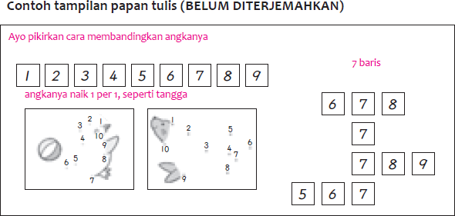

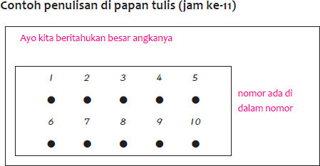

- Kegiatan Penutup
  - Menyimpulkan pembelajaran bahwa Dengan meminta siswa untuk mengungkapkan pendapatnya terkait dengan materi pembelajaran yang telah dilaksanakan.
  - Guru Bersama siswa menutup kegiatan dengan doa dan salam
E. ASESMEN / PENILAIAN
- Performa ( presentasi )
- Tertulis
F. KEGIATAN PENGAYAAN DAN REMEDIAL
Pengayaan
- Peserta didik dengan nilai rata-rata dan nilai diatas rata-rata mengikuti pembelajaran dengan pengayaan.

Remedial
- Diberikan kepada peserta didik yang membutuhkan bimbingan untuk memahami materi atau pembelajaran mengulang kepada siswa yang belum mecapai CP.
G. REFLEKSI PESERTA DIDIK DAN GURU
TABEL REFLEKSI UNTUK PESERTA DIDIK

TABEL REFLEKSI UNTUK GURU

NO | PERTANYAAN | JAWABAN
1 | Bagian mana dari materi yang kalian rasa  paling sulit?
2 | Apa yang kalian lakukan untuk dapat lebih memahami materi ini?
3 | Apakah kalian memiliki cara sendiriuntuk  memahami materi ini?
4 | Kepada siapa kalian akan meminta bantuan untuk memahami materi ini?
5 | Jika kalian diminta memberikan bintang dari 1 sampai 5, berapa bintang yang akan kalian berikan pada usaha yang kalian lakukan untuk  memahami materi ini?

NO | PERTANYAAN | JAWABAN
1 | Apakah 100 % peserta didik mencapai tujuan pembelajaran? Jika tidak, berapa persen kira- kira peserta didik yang mencapai  pembelajaran?
2 | Apa kesulitan yang dialami peserta didik sehingga tidak mencapai tujuan pembelajaran? Apa yang akan anda lakukan untuk membantu  peserta didik?
3 | Apakah terdapat peserta didik yang tidak  fokus? Bagaimana cara guru agar mereka bisa fokus pada kegiatan berikutnya?

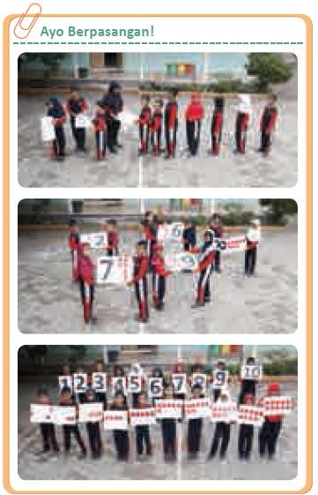LAMPIRAN
A. LEMBAR KERJA PESERTA DIDIK (LKPD)
LEMBAR KERJA PESERTA DIDIK (LKPD)
Nama :
Kelas :
Petunjuk!
Ayo amati kesepuluh kartu titik-titik, dan beritahukan apa yang kalian ketahui

Nilai
Paraf Orang Tua

B. BAHAN BACAAN GURU & PESERTA DIDIK
- Kementerian Pendidikan, Kebudayaan, Riset, Dan Teknologi Republik Indonesia, 2021 Buku Panduan Guru Matematika untuk Sekolah Dasar Kelas I, Penulis: Tim Gakko Tosho, Penyadur: Wahid Yunianto, ISBN 978-602-244-534-0 (jil.1)
- Kementerian Pendidikan, Kebudayaan, Riset, Dan Teknologi Republik Indonesia, 2021 Belajar Bersama Temanmu Matematika untuk Sekolah Dasar Kelas I, Penulis: Tim Gakko Tosho Penyadur: Wahid Yunianto ISBN 978-602-244-534-0 (jil.1)
C. GLOSARIUM
Memperdalam pemahaman tentang angka melalui kegiatan sehari-hari
D. DAFTAR PUSTAKA
Tim Gakko Tosho, Penyadur: Wahid Yunianto, Buku Panduan Guru Matematika untuk Sekolah Dasar Kelas I. Kementerian Pendidikan, Kebudayaan, Riset, Dan Teknologi Republik Indonesia, 2021.
Tim Gakko Tosho Penyadur: Wahid Yunianto, Belajar Bersama Temanmu Matematika untuk Sekolah Dasar Kelas I, Kementerian Pendidikan, Kebudayaan, Riset, Dan Teknologi Republik Indonesia, 2021.

